**УТВЕРЖДАЮ**

председатель Региональной

энергетической комиссии

Кузбасса

_________________ Д.В. Малюта

**ПРОТОКОЛ № 48**

**ЗАСЕДАНИЯ ПРАВЛЕНИЯ РЕГИОНАЛЬНОЙ ЭНЕРГЕТИЧЕСКОЙ КОМИССИИ**

**КУЗБАССА**

18.08.2020 г. г. Кемерово

Председательствующий – **Малюта Д.В.**

Секретарь – **Сафина Т.А.**

**Присутствовали:**

**Члены Правления:** Чурсина О.А., Кулебакин С.В., Игонин С.Е., Гусельщиков Э.Б.,   
Полякова Ю.А. (с правом совещательного голоса (не принимает участие в голосовании)).

Кворум имеется.

**Приглашенные:**

**Бушуева О.В.** – начальник контрольно – правового управления Региональной энергетической комиссии Кузбасса;

**Рюмшина М.Н. –** начальник отдела ценообразования транспортных и социально – значимых услуг Региональной энергетической комиссии Кузбасса;

**Луконина О.О.** – заместитель генерального директора по экономике АО «Кузбасс – пригород»;

**Кутловский П.В.** – генеральный директор АО «Кузбасс – пригород»;

**Колпакова Е.И.** – ведущий экономист Кемеровохиммаш – филиала АО «Алтайвагон»;

**Сайбитинов Р.Р.** – главный энергетик Кемеровохиммаш – филиала АО «Алтайвагон»;

**Рытенков В.Ю.** – генеральный директор ООО «Газпром межрегионгаз Кемерово».

**Повестка дня:**

|  |  |
| --- | --- |
| № | Вопрос |
|
| 1. | О внесении изменений в постановление региональной энергетической комиссии Кемеровской области от 19.12.2017 № 523 «Об установлении тарифов на услуги по перевозке пассажиров железнодорожным транспортом в пригородном сообщении на территории Кемеровской области для АО «Кузбасс-пригород» |
| 2. | О внесении изменения в постановление Региональной энергетической комиссии Кузбасса от 18.06.2020 № 101 «Об утверждении розничной цены на газ природный, реализуемый населению Кемеровской области - Кузбасса ООО «Газпром межрегионгаз Кемерово» |
| 3. | О внесении изменений в постановление региональной энергетической комиссии Кемеровской области от 19.12.2018 № 604 «Об установлении долгосрочных параметров регулирования и долгосрочных тарифов на услуги по передаче тепловой энергии АО «Алтайвагон» на 2019-2023 годы» в части 2021 года |

**Малюта Д.В.** ознакомил присутствующих с повесткой дня и предоставил слово докладчикам.

Вопрос 1 **«О внесении изменений в постановление региональной энергетической комиссии Кемеровской области от 19.12.2017 № 523 «Об установлении тарифов на услуги по перевозке пассажиров железнодорожным транспортом в пригородном сообщении на территории Кемеровской области для АО «Кузбасс-пригород»».**

Докладчик **Рюмшина М.Н.** согласно экспертному заключению (приложение № 1 к настоящему протоколу) предлагает:

1. Внести в постановление региональной энергетической комиссии Кемеровской области от 19.12.2017 № 523 «Об установлении тарифов на услуги по перевозке пассажиров железнодорожным транспортом в пригородном сообщении на территории Кемеровской области для АО «Кузбасс-пригород» (в редакции постановлений региональной энергетической комиссии Кемеровской области от 06.09.2018 № 186, от 21.12.2018 № 731, от 26.04.2019 № 112, от 28.10.2019 № 337, от 17.12.2019 № 614) следующие изменения:

1.1. В преамбуле слова «[постановлением](consultantplus://offline/ref=8661134CE961AC8153E2AECD159B82620700E4ED8B8E8E317C1064ACCDB3052C5CE73AC1B0E7E377C83807E564DC2CFEc4w6D) Коллегии Администрации Кемеровской области от 06.09.2013 № 371 «Об утверждении Положения о региональной энергетической комиссии Кемеровской области» заменить словами «постановлением Правительства Кемеровской области – Кузбасса от 19.03.2020 № 142 «О Региональной энергетической комиссии Кузбасса».

1.2. В подпункте 1.1 пункта 1 слова «в размере 3,51 рублей за пассажиро-километр» заменить словами:

«1.1.1. С 01.09.2020 в размере 6,21 рублей за пассажиро-километр.

1.1.2. С 01.01.2021 в размере 3,51 рублей за пассажиро-километр.».

Отмечено, что в материалах дела имеется особое мнение (вх. № 3727 от 19.08.2020;   
исх № 599 от 19.08.2020) за подписью генерального директора АО «Кузбасс – Пригород»   
П.В. Кутловского представленное в приложении № 2 к настоящему протоколу.

Рассмотрев представленные материалы, Правление Региональной энергетической комиссии Кузбасса

**ПОСТАНОВИЛО:**

Согласиться с предложением докладчиков.

**Голосовали «ЗА» – единогласно.**

Вопрос 2. **«О внесении изменения в постановление Региональной энергетической комиссии Кузбасса от 18.06.2020 № 101 «Об утверждении розничной цены на газ природный, реализуемый населению Кемеровской области - Кузбасса ООО «Газпром межрегионгаз Кемерово»»**

Докладчик **Игонин С.Е.** согласно экспертному заключению (приложение № 3 к настоящему протоколу) предлагает внести в пункт 1 постановления Региональной энергетической комиссии Кузбасса от 18.06.2020 № 101 «Об утверждении розничной цены на газ природный, реализуемый населению Кемеровской области - Кузбасса   
ООО «Газпром межрегионгаз Кемерово» следующее изменение: цифры «5,69» заменить цифрами «5,83».

Рассмотрев представленные материалы, Правление Региональной энергетической комиссии Кузбасса

**ПОСТАНОВИЛО:**

Согласиться с предложением докладчиков.

**Голосовали «ЗА» – единогласно.**

Вопрос 3 **«О внесении изменений в постановление региональной энергетической комиссии Кемеровской области от 19.12.2018 № 604 «Об установлении долгосрочных параметров регулирования и долгосрочных тарифов на услуги по передаче тепловой энергии АО «Алтайвагон» на 2019-2023 годы» в части 2021 года»**

Докладчик **Игонин С.Е.** согласно экспертному заключению (приложение № 4 к настоящему протоколу) предлагает:

1. Внести в постановление региональной энергетической комиссии Кемеровской области от 19.12.2018 № 604 «Об установлении долгосрочных параметров регулирования и долгосрочных тарифов на услуги по передаче тепловой энергии АО «Алтайвагон» на 2019-2023 годы» (в редакции постановления региональной энергетической комиссии Кемеровской области от 03.12.2019 № 527), следующие изменения:
   1. В преамбуле слова «постановлением Коллегии Администрации Кемеровской области от 06.09.2013 № 371 «Об утверждении Положения о региональной энергетической комиссии Кемеровской области» заменить словами «постановлением Правительства Кемеровской области – Кузбасса от 19.03.2020 № 142 «О Региональной энергетической комиссии Кузбасса».
   2. Приложение № 2 изложить в новой редакции, согласно приложению № 5 к настоящему протоколу.

Отмечено, что в материалах дела имеется особое мнение, озвученное на заседании Правления (исх. № 798 от 17.08.2020; вх. № 3694/1 от 18.08.2020) за подписью заместителя директора по экономике и финансам Кемеровохиммаш – филиала АО «Алтайвагон»   
В.П. Харитонова представленное в приложении № 6 к настоящему протоколу.

Рассмотрев представленные материалы, Правление Региональной энергетической комиссии Кузбасса

**ПОСТАНОВИЛО:**

Согласиться с предложением докладчиков.

**Голосовали «ЗА» – единогласно.**

Члены Правления Региональной энергетической комиссии Кузбасса:

_____________________О.А. Чурсина

_____________________С.В. Кулебакин

_____________________Э.Б. Гусельщиков

_____________________С.Е. Игонин

Секретарь заседания: ____________________ Т.А. Сафина

Приложение № 1 к протоколу № 48

заседания Правления Региональной

энергетической комиссии

Кузбасса от 18.08.2020

**Заключение Региональной энергетической комиссии Кузбасса по уровню доходов, экономически обоснованных затрат и экономически обоснованного тарифа на перевозку пассажиров железнодорожным транспортом в пригородном сообщении на территории Кемеровской области АО «Кузбасс-пригород»**

В РЭК Кузбасса поступило обращение от инициатора Министерства транспорта Кузбасса о рассмотрении возможности пересмотра для АО «Кузбасс-пригород» экономически обоснованного тарифа по перевозке пассажиров железнодорожным транспортом в пригородном сообщении на территории Кемеровской области в связи с резким снижением пассажирооборота вследствие введения режима самоизоляции граждан и мер по предотвращению коронавирусной инфекции.

Согласно приказу ФАС России от 05.12.2017 № 1649/17 (ред. от 12.05.2020) «Об утверждении Методики расчета экономически обоснованного уровня затрат, учитываемых при формировании экономически обоснованного уровня тарифов за услуги субъектов естественных монополий в сфере перевозок пассажиров железнодорожным транспортом общего пользования в пригородном сообщении» (далее – Методика) расчеты осуществляются органами регулирования не чаще 1 (одного) раза в календарный год (за исключением случаев изменения финансово-экономических и объемных показателей деятельности субъектов регулирования в связи с осуществлением мероприятий, направленных на обеспечение санитарно-эпидемического благополучия населения на территории Российской Федерации и предотвращение распространения заболевания, представляющего опасность для окружающих).

Региональной энергетической комиссией Кузбасса предложение Министерства транспорта Кузбасса принято к рассмотрению.

В соответствии с [приказом ФСТ России от 19.08.2011 № 506-Т (ред. от 23.07.2013) «Об утверждении Порядка рассмотрения вопросов по установлению (изменению) тарифов, сборов и платы в отношении работ (услуг) субъектов естественных монополий в сфере железнодорожных перевозок, а также перечня документов, представляемых для их установления (изменения)»](consultantplus://offline/ref=03ADAD064BD8C9C089DA077403E6561D6025FB4A55FBEDDC0D8D9B88A5BCB0611677699BFB2EC9AFA31A5C283C4842B0325EA6AAsAd0E) АО «Кузбасс-пригород» направлен запрос о предоставлении пакета документов для расчета тарифов.

АО «Кузбасс-пригород» предоставил пакет документов по запросу регулирующего органа не в полном объеме. Согласно п. 38 приказа 506-т: при непредоставлении субъектом естественной монополии запрашиваемых в соответствии с пунктом 36 документов или представлении неполного перечня документов орган регулирования субъекта Российской Федерации принимает решение о начале процедуры рассмотрения вопроса об установлении (изменении) цен (тарифов) на железнодорожные перевозки пассажиров в пригородном сообщении, оказываемые данным субъектом естественной монополии, на основании результатов проверки его хозяйственной деятельности, а также исходя из имеющихся данных за предшествующие периоды регулирования, в том числе использованных для установления действующих тарифов.

АО «Кузбасс-пригород» предлагает пересмотреть размер экономически обоснованного тарифа с 1 сентября 2020 в размере 8,39 руб./пассажирокилометр.

Специалистом Региональной энергетической комиссии Кузбасса (далее – специалист) рассмотрены обоснование представленных материалов по расчету тарифов АО «Кузбасс-пригород» на перевозки пассажиров железнодорожным транспортом в пригородном сообщении на территории Кемеровской области, также при расчете использовались данные для установления действующих тарифов, проведен анализ экономической обоснованности понесенных расходов, произведен расчет доходов, экономически обоснованного тарифа. Расчет расходов и доходов, экономически обоснованного тарифа на период регулирования представлен в приложении.

В соответствии с п. 7 Методики экономически обоснованный уровень тарифов за услуги субъектов естественных монополий в сфере перевозок пассажиров железнодорожным транспортом общего пользования в пригородном сообщении устанавливается в расчете на единицу работы на период регулирования с учетом обеспечения безубыточной деятельности перевозчика и реализации его инвестиционной программы.

Согласно п. 13. Методики расчет НВВ субъекта регулирования осуществляется на очередной период регулирования на основе данных об экономически обоснованных затратах субъекта регулирования в целом в границах субъекта Российской Федерации, рассчитанных в соответствии с Методикой с учетом нормативной прибыли и рентабельности.

В связи с вышеизложенным специалистом был проведен анализ экономической обоснованности расходов и доходов АО «Кузбасс-пригород». За отчётный период принимался 2018 год, ожидаемый текущий период 2019 год на основании данных предыдущего тарифного дела, использованных для установления действующих тарифов. Подробный анализ расходов компании за 2018 и 2019 годы, необходимый для расчета, отражен в заключении региональной энергетической комиссии Кемеровской области по уровню доходов и экономически обоснованных затрат на перевозку пассажиров железнодорожным транспортом в пригородном сообщении на территории Кемеровской области АО «Кузбасс-пригород» по действующему уровню тарифов.

Для прогнозирования расходов организации на период регулирования специалист опирался на Прогноз социально-экономического развития Российской Федерации на период до 2024 года Минэкономразвития России от 30.09.2019. При формировании статей затрат анализировались расходы за отчетный период 2018 год, прогнозировались затраты на текущий период 2019 г. и период регулирования 2020 год, к статьям затрат применялся: индекс потребительских цен (ИПЦ) согласно данному прогнозу на 2019 год 104,7 (ИПЦ 104,7), а также индекс потребительских цен (ИПЦ) на 2020 год 103,0 (ИПЦ 103,0).

Формирование экономически обоснованных затрат и доходов на период регулирования, произведено исходя из следующих показателей:

Объемные показатели работы пригородной железнодорожной компании принимаются в соответствии с письмом, предоставленным Министерством транспорта Кузбасса, в следующем размере:

- 7897,007 тыс.вагоно-км (расшифровка по маркам подвижного состава отражена в приложении),

- 191,01868 тыс. вагоно-часов,

- 39,74646 тыс. поездо-часов,

- 113263,125 тыс.пассажиро-км (в том числе январь август 79605,963 тыс. пасс-км, 33657,162 тыс.пасс-км),

- 14 чел. средняя населенность вагонов,

- 3351,124 тыс.чел. – количество отправленных пассажиров.

Необходимая валовая выручка на перевозки пассажиров железнодорожным транспортом пригородного сообщения на территории Кемеровской области на период регулирования АО «Кузбасс-пригород» предлагает принять в размере 542022,52 тыс. руб. Расшифровка предложения представлена в приложении к заключению.

Необходимая валовая выручка АО «Кузбасс-пригород» на перевозки пассажиров железнодорожным транспортом пригородного сообщения на территории Кемеровской области на период регулирования по расчету специалиста составила 488364,75 тыс. руб. и включает в себя: специфические расходы (прямые производственные) расходы АО «Кузбасс-пригород»: собственные расходы компании (прямые) – 81843,03 тыс. руб., расходы на услуги ОАО «РЖД», связанные с арендой подвижного состава 369186,99 тыс.руб., а также общехозяйственные и общепроизводственные расходы 54972,62 тыс. руб., прочие расходы 2580,46 тыс. руб.

При расчете расходов на период регулирования специалист опирался на расчет затрат АО «Кузбасс-пригород» по статьям и элементам затрат за отчетный период на основании имеющихся данных, используемых для формирования действующих тарифов, прогнозе затрат на текущий период на основании имеющихся данных, используемых для формирования действующих тарифов, представленным подтверждающим расходы материалам.

* + 1. **Расходы по оплате труда** АО «Кузбасс пригород» предлагает принять в размере 68283,82 тыс.руб.

Согласно п. 49.6.1. Методики затраты на оплату труда () рассчитываются по формуле:



где:

 - расходы на оплату труда в отчетном периоде, предшествующем текущему;

 - прочие затраты на оплату труда в отчетном периоде, предшествующем текущему;

ИПЦ - прогнозное значение индекса инфляции (индекса потребительских цен), установленного в процентах, на текущий период (в среднем за текущий год к предыдущему году);

 - доля расходов на оплату труда, зависящих от объемов работ субъекта регулирования в части железнодорожных перевозок пассажиров в пригородном сообщении, определяется с учетом ретроспективного анализа зависимости затрат перевозчика от объемов работы за ряд лет или экспертных оценок (при отсутствии принимается равной 1);

 - прогнозное изменение объемных показателей деятельности субъекта регулирования в части железнодорожных перевозок пассажиров в пригородном сообщении в текущем периоде по сравнению с предыдущим отчетным периодом, %;

Фпр(тек) - прочие затраты на оплату труда, планируемые в текущем периоде, учитываемые в составе расходов на оплату труда в соответствии с [подпунктами 1](consultantplus://offline/ref=0FDEF7D9ACA2583D169200BECC9BAEA719403AEDA84B5F68F12BD111AB2AE1375F4E8D71823444875F42F2EDCA75DF07EB40BEDC1246B473v5PFE) - [24 статьи 255](consultantplus://offline/ref=0FDEF7D9ACA2583D169200BECC9BAEA719403AEDA84B5F68F12BD111AB2AE1375F4E8D7183344C8E531DF7F8DB2DD202F05FBDC00E44B5v7PAE) главы 25 Налогового кодекса Российской Федерации (Собрание законодательства Российской Федерации, 07.08.2000, N 32, ст. 3340).

Организацией представлен расчёт доли расходов, зависящих от объемов работ субъекта регулирования в части железнодорожных перевозок пассажиров в пригородном сообщении (экспертная оценка) (том 3, стр. 145) в разрезе должностей работников, согласно которому доля расходов, зависящих от объемов работ по расходам, связанным с эксплуатацией железнодорожного подвижного состава – 0,952, доля расходов, связанных с продажей проездных билетов 0,687, доля расходов, связанных с облуживанием пассажиров на вокзалах 0.

При этом согласно п. 49.1.5. Методики индекс изменения объемов работы, учитываемый при определении расходов перевозчика в плановом периоде по сравнению с предшествующим периодом (), рассчитывается по следующей формуле:

, (4)

где:

ОРt - объем работы субъекта регулирования в сфере железнодорожных перевозок пассажиров в пригородном сообщении, ожидаемый в текущем периоде (по году), выраженный в соответствующих единицах измерения;

ОРt-1 - объем работы субъекта регулирования в сфере железнодорожных перевозок в пригородном сообщении, в предшествующем периоде, выраженный в соответствующих единицах измерения.

Соответствие затрат на железнодорожные перевозки пассажиров в пригородном сообщении объемным показателям работы (единицам измерения) субъекта регулирования принимается согласно приложению к Методике.

Согласно п. 49.15. Методики расчет размера экономически обоснованных затрат, проектируемых на период регулирования, производится по каждой составляющей затрат в разрезе элементов затрат, а именно по каждому элементу затрат на период регулирования по следующей формуле:

,

где:

Етек - величина расходов субъекта регулирования по соответствующему элементу затрат, рассчитанная на текущий период в соответствии с [пунктом 49](consultantplus://offline/ref=1F476D933C48C939ED1B0024D25BF13D9EEAE27A973F674F5E4B91F431501095A2EA5447EAC1291515D6E8855D8EF4FA77F375ABDEDFA91A69X6E) Методики;

Ир - значение индекса инфляции на период регулирования, применяемого к соответствующему элементу затрат;

 - доля расходов, зависящих от объемов работ (услуг) субъекта регулирования в части железнодорожных перевозок пассажиров в пригородном сообщении. Указанный показатель принимается в данной Методике (по каждому элементу затрат, кроме амортизации) на основе материалов, представленных субъектом регулирования по согласованию с регулирующим органом с учетом проведенных исследований и экспертных оценок;

Екор - величина корректировки расходов по соответствующему элементу затрат, производимой с учетом планируемого на текущий период сокращения затрат субъекта регулирования от реализации организационно-технических мероприятий, применения ресурсосберегающих технологий, а также влияния других факторов на величину ожидаемых в текущем периоде расходов субъекта регулирования.

Организацией представлены расчет затрат (том 1), информация о мероприятиях по оптимизации расходов (том 1).

Расчет величины расходов на оплату труда и анализ материалов в отчетном периоде и текущем периоде представлен в заключении региональной энергетической комиссии Кемеровской области по уровню доходов и экономически обоснованных затрат на перевозку пассажиров железнодорожным транспортом в пригородном сообщении на территории Кемеровской области АО «Кузбасс-пригород» по действующему уровню тарифов.

****Р **на период регулирования равен:**

- по расходам, связанным с эксплуатацией железнодорожного подвижного состава (7897,007-8306,64)/8306,64*100=-4,93,

- по расходам, связанным с продажей проездных билетов и с облуживанием пассажиров на вокзалах (113263,125-155426,89)/155426,89*100= =-27,127.

ИЦП по прогнозу социально-экономического развития РФ Минэкономразвития России на 2020 год составит 103,0.

Соответственно расчётные **затраты на оплату труда на период регулирования** при подстановке соответствующих значений в формулупредлагается рассмотреть **в размере 57452,89 тыс.руб.**

* + 1. **Отчисления на социальные нужды** АО «Кузбасс пригород» предлагает принять в размере 20758,28 тыс.руб.

Согласно п. 49.6.2. отчисления на социальные нужды () рассчитываются по формуле:

, (6)

где:

Кс - коэффициент начислений на затраты на оплату труда.

Анализ материалов в отчетном периоде и текущем периоде представлен в заключении региональной энергетической комиссии Кемеровской области по уровню доходов и экономически обоснованных затрат на перевозку пассажиров железнодорожным транспортом в пригородном сообщении на территории Кемеровской области АО «Кузбасс-пригород» по действующему уровню тарифов.

**Затраты на отчисления на социальные нужды** на период регулирования специалист предлагает принять с учетом коэффициента начислений по факту отчетного периода в размере **17432,34 тыс.руб.**

* + 1. **Материальные затраты** АО «Кузбасс пригород» предлагает принять в размере 4413,57 тыс.руб., в том числе материалы в размере 4172,38 тыс.руб., прочие материальные затраты 241,19 тыс.руб.

Согласно п. 49.6.3. материальные затраты (МЗ) складываются из расходов на топливо (Т), расходов на электроэнергию (Э), расходов по материалам (М) и прочих материальных затрат (Пмз).

МЗ = Т + Э + М + Пмз, (7)

где:

Т - расходы на топливо;

Э - расходы на электроэнергию;

М - затраты на материалы;

Пмз - прочие материальные затраты.

Расчет величины расходов и анализ материалов в отчетном периоде и текущем периоде представлен в заключении региональной энергетической комиссии Кемеровской области по уровню доходов и экономически обоснованных затрат на перевозку пассажиров железнодорожным транспортом в пригородном сообщении на территории Кемеровской области АО «Кузбасс-пригород» по действующему уровню тарифов.

3.1. Согласно п. 49.6.3.3. Расходы на материалы (М) рассчитываются по формуле:

, (14)

где:

 - расходы на материалы в отчетном периоде, предшествующем текущему;

ИПЦ - прогнозное значение индекса инфляции (индекса потребительских цен), установленного в процентах, на текущий период (в среднем за текущий год к предыдущему году);

 - доля расходов на материалы, зависящих от объемов работ субъекта регулирования в части железнодорожных перевозок пассажиров в пригородном сообщении. Организацией представлен расчёт доли расходов, зависящих от объемов работ субъекта регулирования в части железнодорожных перевозок пассажиров в пригородном сообщении (экспертная оценка) (том 3, стр. 145). Однако данный расчет содержит расшифровку зависимости расходов от должностей работников, не содержит расшифровки материалов, не отражает зависимость материалов от объемов работ субъекта регулирования. В связи с чем специалист считает экономически обоснованным принять долю расходов, зависящих от объемов работ в размере равном 1.

Согласно п. 49.15. Методики расчет размера экономически обоснованных затрат, проектируемых на период регулирования, производится по каждой составляющей затрат в разрезе элементов затрат, а именно по каждому элементу затрат на период регулирования по следующей формуле:

, (20)

где:

Етек - величина расходов субъекта регулирования по соответствующему элементу затрат, рассчитанная на текущий период в соответствии с [пунктом 49](consultantplus://offline/ref=1F476D933C48C939ED1B0024D25BF13D9EEAE27A973F674F5E4B91F431501095A2EA5447EAC1291515D6E8855D8EF4FA77F375ABDEDFA91A69X6E) Методики;

Ир - значение индекса инфляции на период регулирования, применяемого к соответствующему элементу затрат;

 - доля расходов, зависящих от объемов работ (услуг) субъекта регулирования в части железнодорожных перевозок пассажиров в пригородном сообщении. Указанный показатель принимается в данной Методике (по каждому элементу затрат, кроме амортизации) на основе материалов, представленных субъектом регулирования по согласованию с регулирующим органом с учетом проведенных исследований и экспертных оценок;

Екор - величина корректировки расходов по соответствующему элементу затрат, производимой с учетом планируемого на текущий период сокращения затрат субъекта регулирования от реализации организационно-технических мероприятий, применения ресурсосберегающих технологий, а также влияния других факторов на величину ожидаемых в текущем периоде расходов субъекта регулирования.

Р **на период регулирования равен:**

- по расходам, связанным с эксплуатацией железнодорожного подвижного состава (7897,007-8306,64)/8306,64*100=-4,93,

- по расходам, связанным с продажей проездных билетов и с облуживанием пассажиров на вокзалах (113263,125-155426,89)/155426,89*100= =-27,127.

ИЦП по прогнозу социально-экономического развития РФ Минэкономразвития России на 2020 год составит 103,0.

Организацией представлены дополнительные материалы по расходам на борьбу с распространением коронавирусной инфекции, а именно: расчет, чеки, счета, анализ счета 10 по приобретению дезинфицирующих средств, анализ счета 10 в корреспонденции со счетами по учету затрат. Расходы принимаются по факту согласно анализ счета 10 в корреспонденции со счетами по учету затрат за 1 полугодие 2020 г. (начало эпидемии март по июнь 2020 г.) в пересчете на 10 месяцев 2020 года (март-декабрь) в доле, приходящейся на Кемеровскую область (т.к. основная сумма расходов оприходована на 26 счет, доля принимается по общехозяйственным расходам).

Соответственно **затраты на материалы на период регулирования при подстановке соответствующих значений в формулу специалист предлагает принять в сумме 2605,84 тыс.руб.**

3.2. Согласно 49.6.3.4. Методики прочие материальные затраты (Пмз) рассчитываются по формуле:

,

где:

 - прочие материальные затраты в отчетном периоде, предшествующем текущему;

ИПЦ - прогнозное значение индекса инфляции (индекса потребительских цен), установленного в процентах, на текущий период (в среднем за текущий год к предыдущему году).

 - доля прочих материальных затрат, зависящих от объемов работы субъекта регулирования в части железнодорожных перевозок пассажиров в пригородном сообщении. Организацией представлен расчёт доли расходов, зависящих от объемов работ субъекта регулирования в части железнодорожных перевозок пассажиров в пригородном сообщении (экспертная оценка) (том 3, стр. 145). Однако данный расчет содержит расшифровку зависимости расходов от должностей работников, не содержит расшифровки прочих материальных затрат, не отражает зависимость прочих материальных затрат от объемов работ субъекта регулирования. В связи с чем специалист считает экономически обоснованным принять долю расходов, зависящих от объемов работ в размере равном 1.

Согласно п. 49.15. Методики расчет размера экономически обоснованных затрат, проектируемых на период регулирования, производится по каждой составляющей затрат в разрезе элементов затрат, а именно по каждому элементу затрат на период регулирования по следующей формуле:

,

где:

Етек - величина расходов субъекта регулирования по соответствующему элементу затрат, рассчитанная на текущий период в соответствии с [пунктом 49](consultantplus://offline/ref=1F476D933C48C939ED1B0024D25BF13D9EEAE27A973F674F5E4B91F431501095A2EA5447EAC1291515D6E8855D8EF4FA77F375ABDEDFA91A69X6E) Методики;

Ир - значение индекса инфляции на период регулирования, применяемого к соответствующему элементу затрат;

 - доля расходов, зависящих от объемов работ (услуг) субъекта регулирования в части железнодорожных перевозок пассажиров в пригородном сообщении. Указанный показатель принимается в данной Методике (по каждому элементу затрат, кроме амортизации) на основе материалов, представленных субъектом регулирования по согласованию с регулирующим органом с учетом проведенных исследований и экспертных оценок;

Екор - величина корректировки расходов по соответствующему элементу затрат, производимой с учетом планируемого на текущий период сокращения затрат субъекта регулирования от реализации организационно-технических мероприятий, применения ресурсосберегающих технологий, а также влияния других факторов на величину ожидаемых в текущем периоде расходов субъекта регулирования.

****Р **на период регулирования равен:**

- по расходам, связанным с эксплуатацией железнодорожного подвижного состава (7897,007-8306,64)/8306,64*100=-4,93,

- по расходам, связанным с продажей проездных билетов и с облуживанием пассажиров на вокзалах (113263,125-155426,89)/155426,89*100= =-27,127.

ИЦП по прогнозу социально-экономического развития РФ Минэкономразвития России на 2020 год составит 103,0.

Соответственно **затраты на прочие материальные затраты на период регулирования** **при подстановке соответствующих значений в формулу специалист предлагает принять в сумме 197,71 тыс.руб.**

4. **Прочие расходы** АО «Кузбасс пригород» предлагает принять в размере 2015,25 тыс.руб.

Согласно 49.6.5. Методики прочие расходы (), за исключением услуг сторонних организаций, рассчитываются по формуле:



где:

 - прочие расходы в отчетном периоде, предшествующем текущему;

 - налог на имущество в отчетном периоде, предшествующем текущему;

 - сумма расходов на лизинг в отчетном периоде, предшествующем текущему;

 - доля прочих расходов, зависящих от объемов перевозок;

 - налог на имущество, прогнозируемый на текущий период;

 - расходы на лизинг, прогнозируемые на текущий период.

Согласно п. 49.15. Методики расчет размера экономически обоснованных затрат, проектируемых на период регулирования, производится по каждой составляющей затрат в разрезе элементов затрат, а именно по каждому элементу затрат на период регулирования по следующей формуле:

,

где:

Етек - величина расходов субъекта регулирования по соответствующему элементу затрат, рассчитанная на текущий период в соответствии с [пунктом 49](consultantplus://offline/ref=1F476D933C48C939ED1B0024D25BF13D9EEAE27A973F674F5E4B91F431501095A2EA5447EAC1291515D6E8855D8EF4FA77F375ABDEDFA91A69X6E) Методики;

Ир - значение индекса инфляции на период регулирования, применяемого к соответствующему элементу затрат;

 - доля расходов, зависящих от объемов работ (услуг) субъекта регулирования в части железнодорожных перевозок пассажиров в пригородном сообщении. Указанный показатель принимается в данной Методике (по каждому элементу затрат, кроме амортизации) на основе материалов, представленных субъектом регулирования по согласованию с регулирующим органом с учетом проведенных исследований и экспертных оценок;

Екор - величина корректировки расходов по соответствующему элементу затрат, производимой с учетом планируемого на текущий период сокращения затрат субъекта регулирования от реализации организационно-технических мероприятий, применения ресурсосберегающих технологий, а также влияния других факторов на величину ожидаемых в текущем периоде расходов субъекта регулирования.

Расчет величины расходов и анализ материалов в отчетном периоде и текущем периоде представлен в заключении региональной энергетической комиссии Кемеровской области по уровню доходов и экономически обоснованных затрат на перевозку пассажиров железнодорожным транспортом в пригородном сообщении на территории Кемеровской области АО «Кузбасс-пригород» по действующему уровню тарифов.

АО «Кузбасс-пригород» прилагает договор с ЧОО ЖЕЛДОР-СПЕЦОХРАНА на охрану подвижного состава, письмо ОАО «РЖД», предлагает дополнительно принять расходы на охрану МВПС в пунктах оборота г. Новокузнецк, Мариинск, Кемерово. По пояснению организации решение об охране было принято на сетевом совещании руководителей пассажирского комплекса ОАО «РЖД».

Специалист считает данные затраты нецелесообразными. Согласно договору аренды железнодорожного подвижного состава с экипажем (моторвагонный подвижной состав) от №19/19/ЦДМВ от 21/01/2019 ОАО «Кузбасс-пригород» - арендатор - арендует подвижной состав, находящийся в собственности ОАО «РЖД». Арендодатель – ОАО «РЖД» -согласно п. 4.1.1. должен предоставлять в аренду транспорт, годный к эксплуатации, поддерживать его в надлежащем состоянии. Согласно п.3.1- 3.4 договора для определения размера платы стороны ведут учет времени использования, объема и расстояния фактической эксплуатации.

Согласно п. 35 Методики экономически обоснованные расходы подразделяются на неподконтрольные и подконтрольные. К неподконтрольным расходам относятся в том числе расходы по оплате комплексных услуг по обеспечению перевозок -это услуги по аренде железнодорожного подвижного состава, управлению им, его эксплуатации, техническому обслуживанию и ремонту, оказываемые организациям в сфере перевозок пассажиров железнодорожным транспортом общего пользования в пригородном сообщении. Согласно п. 49.6.6.2. расходы по оплате комплексных услуг по обеспечению перевозок определяются по каждому виду услуг с учетом ставок платы в отчетном периоде, ожидаемых объемов работы и изменения ставок платы в соответствии с [Главой IV](consultantplus://offline/ref=79566F53236E95F48F7B79B878F299D6A4888E9F6BCDEDD69CAE4D0D150370F32AB495685A3E0B284003271D9606050EF1BBACCB280B9091V7x8E) к Методике. Ставки платы за услуги по аренде железнодорожного подвижного состава, управлению им, его эксплуатации, техническому обслуживанию и ремонту, оказываемые организациям в сфере перевозок пассажиров железнодорожным транспортом общего пользования в пригородном сообщении установлены Приказом ФАС России от 08.08.2018 N 1109/18. Согласно пункту 5.5. данного приказа фиксированные ставки определяются на основе экономически обоснованных затрат, в части оплаты услуг по предоставлению в пользование подвижного состава собственности ОАО "РЖД", управлению им, его эксплуатации, техническому обслуживанию, текущему и капитальному ремонтам. Оплата иных расходов, не предусмотренных ставками, не предусмотрена ни Методикой, ни приказом 1109/18.

Обязанность дополнительной оплаты охраны МВПС в пунктах оборота во время, когда подвижной состав не эксплуатируется пригородной компанией для перевозки пассажиров, не обоснована. Обязательство по охране подвижных составов организация приняла на себя самостоятельно.

Специалист считает, что затраты на охрану МВПС в пунктах оборота до момента отправления в рейс с начальной станции и, соответственно, его непосредственной эксплуатации для перевозки пассажиров пригородной компанией - должны лежать на арендодателе, принятие расходов пригородной компанией на охрану подвижного состава во время, пока состав не используется - не обосновано. В тариф на перевозку пассажиров данные расходы не включаются.

Кроме того, АО «Кузбасс-пригород» заявляло требования по учету расходов на охрану подвижного состава в пунктах оборота в рамках досудебного рассмотрения споров с региональной энергетической комиссией Кемеровской области (вх. от 28.03.2017 №44813/17) в ФАС России. В удовлетворении требований было отказано.

** Р на период регулирования равен:**

- по расходам, связанным с эксплуатацией железнодорожного подвижного состава (7897,007-8306,64)/8306,64*100=-4,93,

- по расходам, связанным с продажей проездных билетов и с облуживанием пассажиров на вокзалах (113263,125-155426,89)/155426,89*100= =-27,127.

ИЦП по прогнозу социально-экономического развития РФ Минэкономразвития России на 2020 год составит 103,0.

Соответственно  **прочие расходы на период регулирования при подстановке соответствующих значений в формулу специалист предлагает принять 523,53 тыс.руб.**

5. **Амортизацию** АО «Кузбасс пригород» предлагает принять в размере 4713,5 тыс.руб.

Согласно п.49.6.4. Методики расчет амортизации осуществляется по объектам основных средств, находящихся на балансе перевозчика с учетом стоимости основных средств, сроков их полезного использования, установленными Классификацией основных средств, включаемых в амортизационные группы, утвержденной постановлением Правительства Российской Федерации от 1 января 2002 г. N 1 "О Классификации основных средств, включаемых в амортизационные группы" (Собрание законодательства Российской Федерации, 07.01.2002, N 2 (ч. 2), ст. 52), и норм амортизации.

Расчет величины расходов и анализ материалов представлен в заключении региональной энергетической комиссии Кемеровской области по уровню доходов и экономически обоснованных затрат на перевозку пассажиров железнодорожным транспортом в пригородном сообщении на территории Кемеровской области АО «Кузбасс-пригород» по действующему уровню тарифов.

**Расходы по статье** на период регулирования **специалист предлагает принять** в сумме **3828,43 тыс.руб.**

6. **Расходы на услуги ОАО «РЖД»,** связанные с арендой подвижного состава АО «Кузбасс-пригород» предлагает принять в размере 370086,77 тыс.руб., из них по статьям затрат:

1. «Использование инфраструктуры железнодорожного транспорта» – 3053,74 тыс.руб.

2. «Предоставление в пользование подвижного состава» – 63684,94 тыс. руб.;

3. «Управление и эксплуатация подвижного состава» –203443,19 тыс. руб.-

4. «Расходы на ремонт подвижного состава», а именно: техническое обслуживание, текущий и капитальный ремонт подвижного состава – 99904,9 тыс.руб., а именно:

4.1. расходы на техническое обслуживание подвижного состава в сумме 40167,61 тыс.руб.

4.2. расходы на текущий ремонт подвижного состава в сумме 27903,7 тыс.руб.,

4.3. расходы на капитальный ремонт исходя подвижного состава в размере 31833,59 тыс.руб.

Организацией представлены расчет расходов (том 1), письмо Министерства транспорта Кузбасса.

Фиксированные ставки платы за услуги, связанные с арендой подвижного состава, оказываемые организацией, владеющей подвижным составом, в ценах 2018 года установлены приказом ФАС России от 08.08.2018 N 1109/18 "Об утверждении методики расчета ставок платы за услуги по аренде железнодорожного подвижного состава, управлению им, его эксплуатации, техническому обслуживанию и ремонту, оказываемые организациям в сфере перевозок пассажиров железнодорожным транспортом общего пользования в пригородном сообщении и фиксированных ставок платы за услуги, связанные с арендой подвижного состава, оказываемые организацией, владеющей подвижным составом" (далее - методика расчета ставок).

Согласно п. 5.1. методики расчета ставок фиксированные ставки в период 2019 - 2025 годы подлежат ежегодной индексации на уровне индекса потребительских цен, установленного в прогнозе социально-экономического развития Российской Федерации, минус 0,1 процентный пункт.

Индекс потребительских цен по прогнозу Минэкономразвития России на 2020 год составит 103,0, за минусом 0,1 процентный пункт - 102,9.

Расходы учитываются по ставкам ОАО «РЖД» для Западно-сибирской железной дороги. Для перевозки пассажиров по данным департамента транспорта и связи Кемеровской области используется подвижной состав по моделям электропоездов: ЭР2К, ЭР2Т, ЭД4М, ЭД2Т, ЭД4МК, ЭП2Д (с 01.06.2020).

Специалист считает экономически обоснованным принять расходы по данной статье на период регулирования в сумме 369186,99 тыс.руб., в том числе:

1. «Использование инфраструктуры железнодорожного транспорта» – 3031,87 тыс.руб. – по предложению предприятия в соответствии с представленным расчетом.

2. «Предоставление в пользование подвижного состава» – 63684,93 тыс. руб.

Ставка платы за предоставление в пользование моторвагонного подвижного состава устанавливается в расчете на 1 год, вне зависимости от объема транспортной работы в соответствии с п. 13 методики расчета ставок и дифференцируется по видам подвижного состава. Расчет произведен исходя из количества подвижного состава в аренде по данным Министерства транспорта Кузбасса помесячно на период регулирования и утвержденных ставок согласно методике расчета ставок.

1. «Управление и эксплуатация подвижного состава» –202970,41 тыс. руб.

Ставка платы за управление и эксплуатацию подвижного состава устанавливается в расчете на 1 поездо-час по видам подвижного состава, установленные на плановый период согласно с п. 20 методики расчета ставок. Расчет произведен исходя из поездо-часов на период регулирования по данным Министерства транспорта Кузбасса и расчетных ставок на период регулирования.

4. «Расходы на ремонт подвижного состава», а именно: техническое обслуживание, текущий и капитальный ремонт подвижного состава – 99499,79 тыс.руб., а именно:

4.1. расходы на техническое обслуживание подвижного состава в сумме 39898,76 тыс.руб.

Ставка платы за техническое обслуживание подвижного состава устанавливается в расчете на вагоно-км по видам подвижного состава. Расчет произведен исходя из вагоно-км на период регулирования по данным Министерства транспорта Кузбасса (отражены в приложении) и расчетных ставок на период регулирования.

4.2. расходы на текущий ремонт подвижного состава в сумме 27710,01 тыс.руб.

Ставка платы за текущий ремонт подвижного состава устанавливается в расчете на вагоно-км по видам подвижного состава. Расчет произведен исходя из вагоно-км (отражены в приложении) на период регулирования и расчетных ставок на период регулирования. По подвижному составу марки ЭП2Д ставки за текущий ремонт принимается в расчет согласно проекту расчета, направленному письмом ФАС России от 26.11.2019 № АР/103495/19. Разбивка вагоно-км по видам подвижного состава принимается по данным Министерства транспорта Кузбасса.

4.3. расходы на капитальный ремонт подвижного состава в размере 31891,02 тыс.руб.

Ставка платы за капитальный ремонт подвижного состава устанавливается в расчете на вагоно-км по видам подвижного состава. Расчет произведен исходя из вагоно-км на период регулирования (отражены в приложении) и расчетных ставок на период регулирования. Разбивка вагоно-км по видам подвижного состава принимается по данным Министерства транспорта Кузбасса.

7. **Общехозяйственные и общепроизводственные расходы** АО «Кузбасс-пригород» предлагает принять в размере 61086,15 тыс.руб.

Согласно п. 49.10. Методики расчет ожидаемых в текущем периоде общепроизводственных, общехозяйственных расходов компании пригородных пассажирских перевозок производится по следующей формуле:



где:

 - величина общепроизводственных расходов за отчетный период, предшествующий текущему;

 - величина общехозяйственных расходов за отчетный период, предшествующий текущему;

 - величина корректировки общепроизводственных и общехозяйственных расходов, производимой с учетом выявленных по данным отчетности за предшествующий период избыточных и непроизводительных расходов, изменения структуры затрат в связи с незапланированным ростом цен на продукцию и услуги, необходимые для осуществления регулируемой деятельности, внедрением инновационных технологий и внедрением новой техники и оборудования;

ИПЦ - прогнозное значение индекса инфляции (индекса потребительских цен), установленного в процентах, на текущий период (в среднем за текущий год к предыдущему году).

При этом при определении экономически обоснованных затрат субъекта регулирования (в целом и по субъектам Российской Федерации) величина общепроизводственных и общехозяйственных расходов субъекта регулирования, относимых на вид деятельности "пассажирские перевозки в пригородном сообщении" определяется регулирующим органом с учетом обосновывающих материалов субъекта регулирования и доли таких затрат в суммарных затратах в отчетном периоде.

Согласно п. 49.16. Методики размер экономически обоснованных затрат (Ер), проектируемых на период регулирования, определяется следующим образом:

, (21)

где:

 - специфические (прямые производственные) расходы субъекта регулирования, рассчитанные на период регулирования по виду деятельности "пассажирские перевозки в пригородном сообщении" (по соответствующему субъекту Российской Федерации);

 - общепроизводственные и общехозяйственные расходы, рассчитанные на период регулирования по виду деятельности "пассажирские перевозки в пригородном сообщении" (по соответствующему субъекту Российской Федерации). При этом указанные расходы на период регулирования планируются в соответствии с [подпунктом 49.10](consultantplus://offline/ref=F3002393A9E256C02603785C1BFE73799BDE4F878C84DFD9DC727B22ED8E7B372381DC67598E758D2DF29FCA44BE5BC1DE92EC7F659BD119t5s5D) Методики;

 - прочие расходы, рассчитанные на период регулирования по виду деятельности "пассажирские перевозки в пригородном сообщении" (по соответствующему субъекту Российской Федерации). При этом указанные расходы на период регулирования планируются в соответствии с [подпунктом 49.11](consultantplus://offline/ref=F3002393A9E256C02603785C1BFE73799BDE4F878C84DFD9DC727B22ED8E7B372381DC67598E758C23F29FCA44BE5BC1DE92EC7F659BD119t5s5D) Методики.

Организацией представлены расчет расходов.

Расчет величины расходов и анализ материалов исходя из доли таких затрат в суммарных затратах в отчетном периоде представлен в заключении региональной энергетической комиссии Кемеровской области по уровню доходов и экономически обоснованных затрат на перевозку пассажиров железнодорожным транспортом в пригородном сообщении на территории Кемеровской области АО «Кузбасс-пригород» по действующему уровню тарифов.

Расходы принимаются на уровне, рассчитанном при формировании действующих тарифов, в размере 54972,62 тыс.руб.

8. **Прочие расходы** АО «Кузбасс-пригород» предлагает принять в размере 5962,47 тыс.руб.

Согласно п. 49.11. Методики оценка ожидаемых на текущий период прочих расходов производится на основе анализа обосновывающих документов, предоставляемых субъектом регулирования, с учетом целевых направлений использования кредитных ресурсов, источников валютных поступлений, прогноза изменения платы, взимаемой кредитными организациями за расчетно-кассовое обслуживание и инкассацию денежных средств, а также иных факторов, влияющих на динамику изменения прочих расходов перевозчика.

Согласно п. 49.16. Методики размер экономически обоснованных затрат (Ер), проектируемых на период регулирования, определяется следующим образом:

, (21)

где:

 - специфические (прямые производственные) расходы субъекта регулирования, рассчитанные на период регулирования по виду деятельности "пассажирские перевозки в пригородном сообщении" (по соответствующему субъекту Российской Федерации);

 - общепроизводственные и общехозяйственные расходы, рассчитанные на период регулирования по виду деятельности "пассажирские перевозки в пригородном сообщении" (по соответствующему субъекту Российской Федерации). При этом указанные расходы на период регулирования планируются в соответствии с [подпунктом 49.10](consultantplus://offline/ref=F3002393A9E256C02603785C1BFE73799BDE4F878C84DFD9DC727B22ED8E7B372381DC67598E758D2DF29FCA44BE5BC1DE92EC7F659BD119t5s5D) Методики;

 - прочие расходы, рассчитанные на период регулирования по виду деятельности "пассажирские перевозки в пригородном сообщении" (по соответствующему субъекту Российской Федерации). При этом указанные расходы на период регулирования планируются в соответствии с [подпунктом 49.11](consultantplus://offline/ref=F3002393A9E256C02603785C1BFE73799BDE4F878C84DFD9DC727B22ED8E7B372381DC67598E758C23F29FCA44BE5BC1DE92EC7F659BD119t5s5D) Методики.

Расчет величины расходов и анализ материалов представлен в заключении региональной энергетической комиссии Кемеровской области по уровню доходов и экономически обоснованных затрат на перевозку пассажиров железнодорожным транспортом в пригородном сообщении на территории Кемеровской области АО «Кузбасс-пригород» по действующему уровню тарифов.

Расходы принимаются на действующем уровне в размере 2580,46 тыс.руб.

9. **Рентабельность**

АО «Кузбасс-пригород» предлагает принять рентабельность в размере в размере 4702,71 тыс.руб.

Данную сумму АО «Кузбасс-пригород» при формировании действующих тарифов предлагало направить на приобретение новой системы продажи билетов компании «Айком» (приемник «Инфоком»). Данная система по утверждению компании более простая и надежная и более функциональная, чем система компании Микротех. В условиях неблагоприятной эпидемиологической ситуации и резком снижении пассажирооборота, и, соответственно доходов компании, считаем необходимым источником модернизации и приобретения основных средств рассматривать амортизацию.

График движения пригородных электропоездов, их наполняемость и другие параметры постоянно контролируются Министерством транспорта Кузбасса в соответствии с заключенным контрактом на период регулирования.

Распределение пассажиров по зонам при расчете доходов компании и пассажирооборот по категориям пассажиров по периодам (январь-август, сентябрь-декабрь) принимается согласно расшифровкам, предоставленным Министерством транспорта Кузбасса.

Доходы компании по Кемеровской области за 2020 год составят 488364,75 тыс.руб., в том числе доходы от платных пассажиров 116984,04 тыс.руб. (прилагаются), от железнодорожников 18012,22 тыс.руб., от федеральных льготников 23773,79 тыс.руб., от военнослужащих и вохр 2713,7 тыс.руб., бюджетное финансирование составит 326881,01 тыс.руб. расшифровка доходов представлена в приложении.

На основании вышеизложенного, специалистом предлагается установить экономически обоснованный уровень тарифов по перевозке пассажиров железнодорожным транспортом в пригородном сообщении по Кемеровской области в размере 6,21 руб./пассажиро-км с 1 сентября 2020 года.

Приложение 1







Приложение 2



Приложение № 2 к протоколу № 48

заседания Правления Региональной

энергетической комиссии

Кузбасса от 18.08.2020

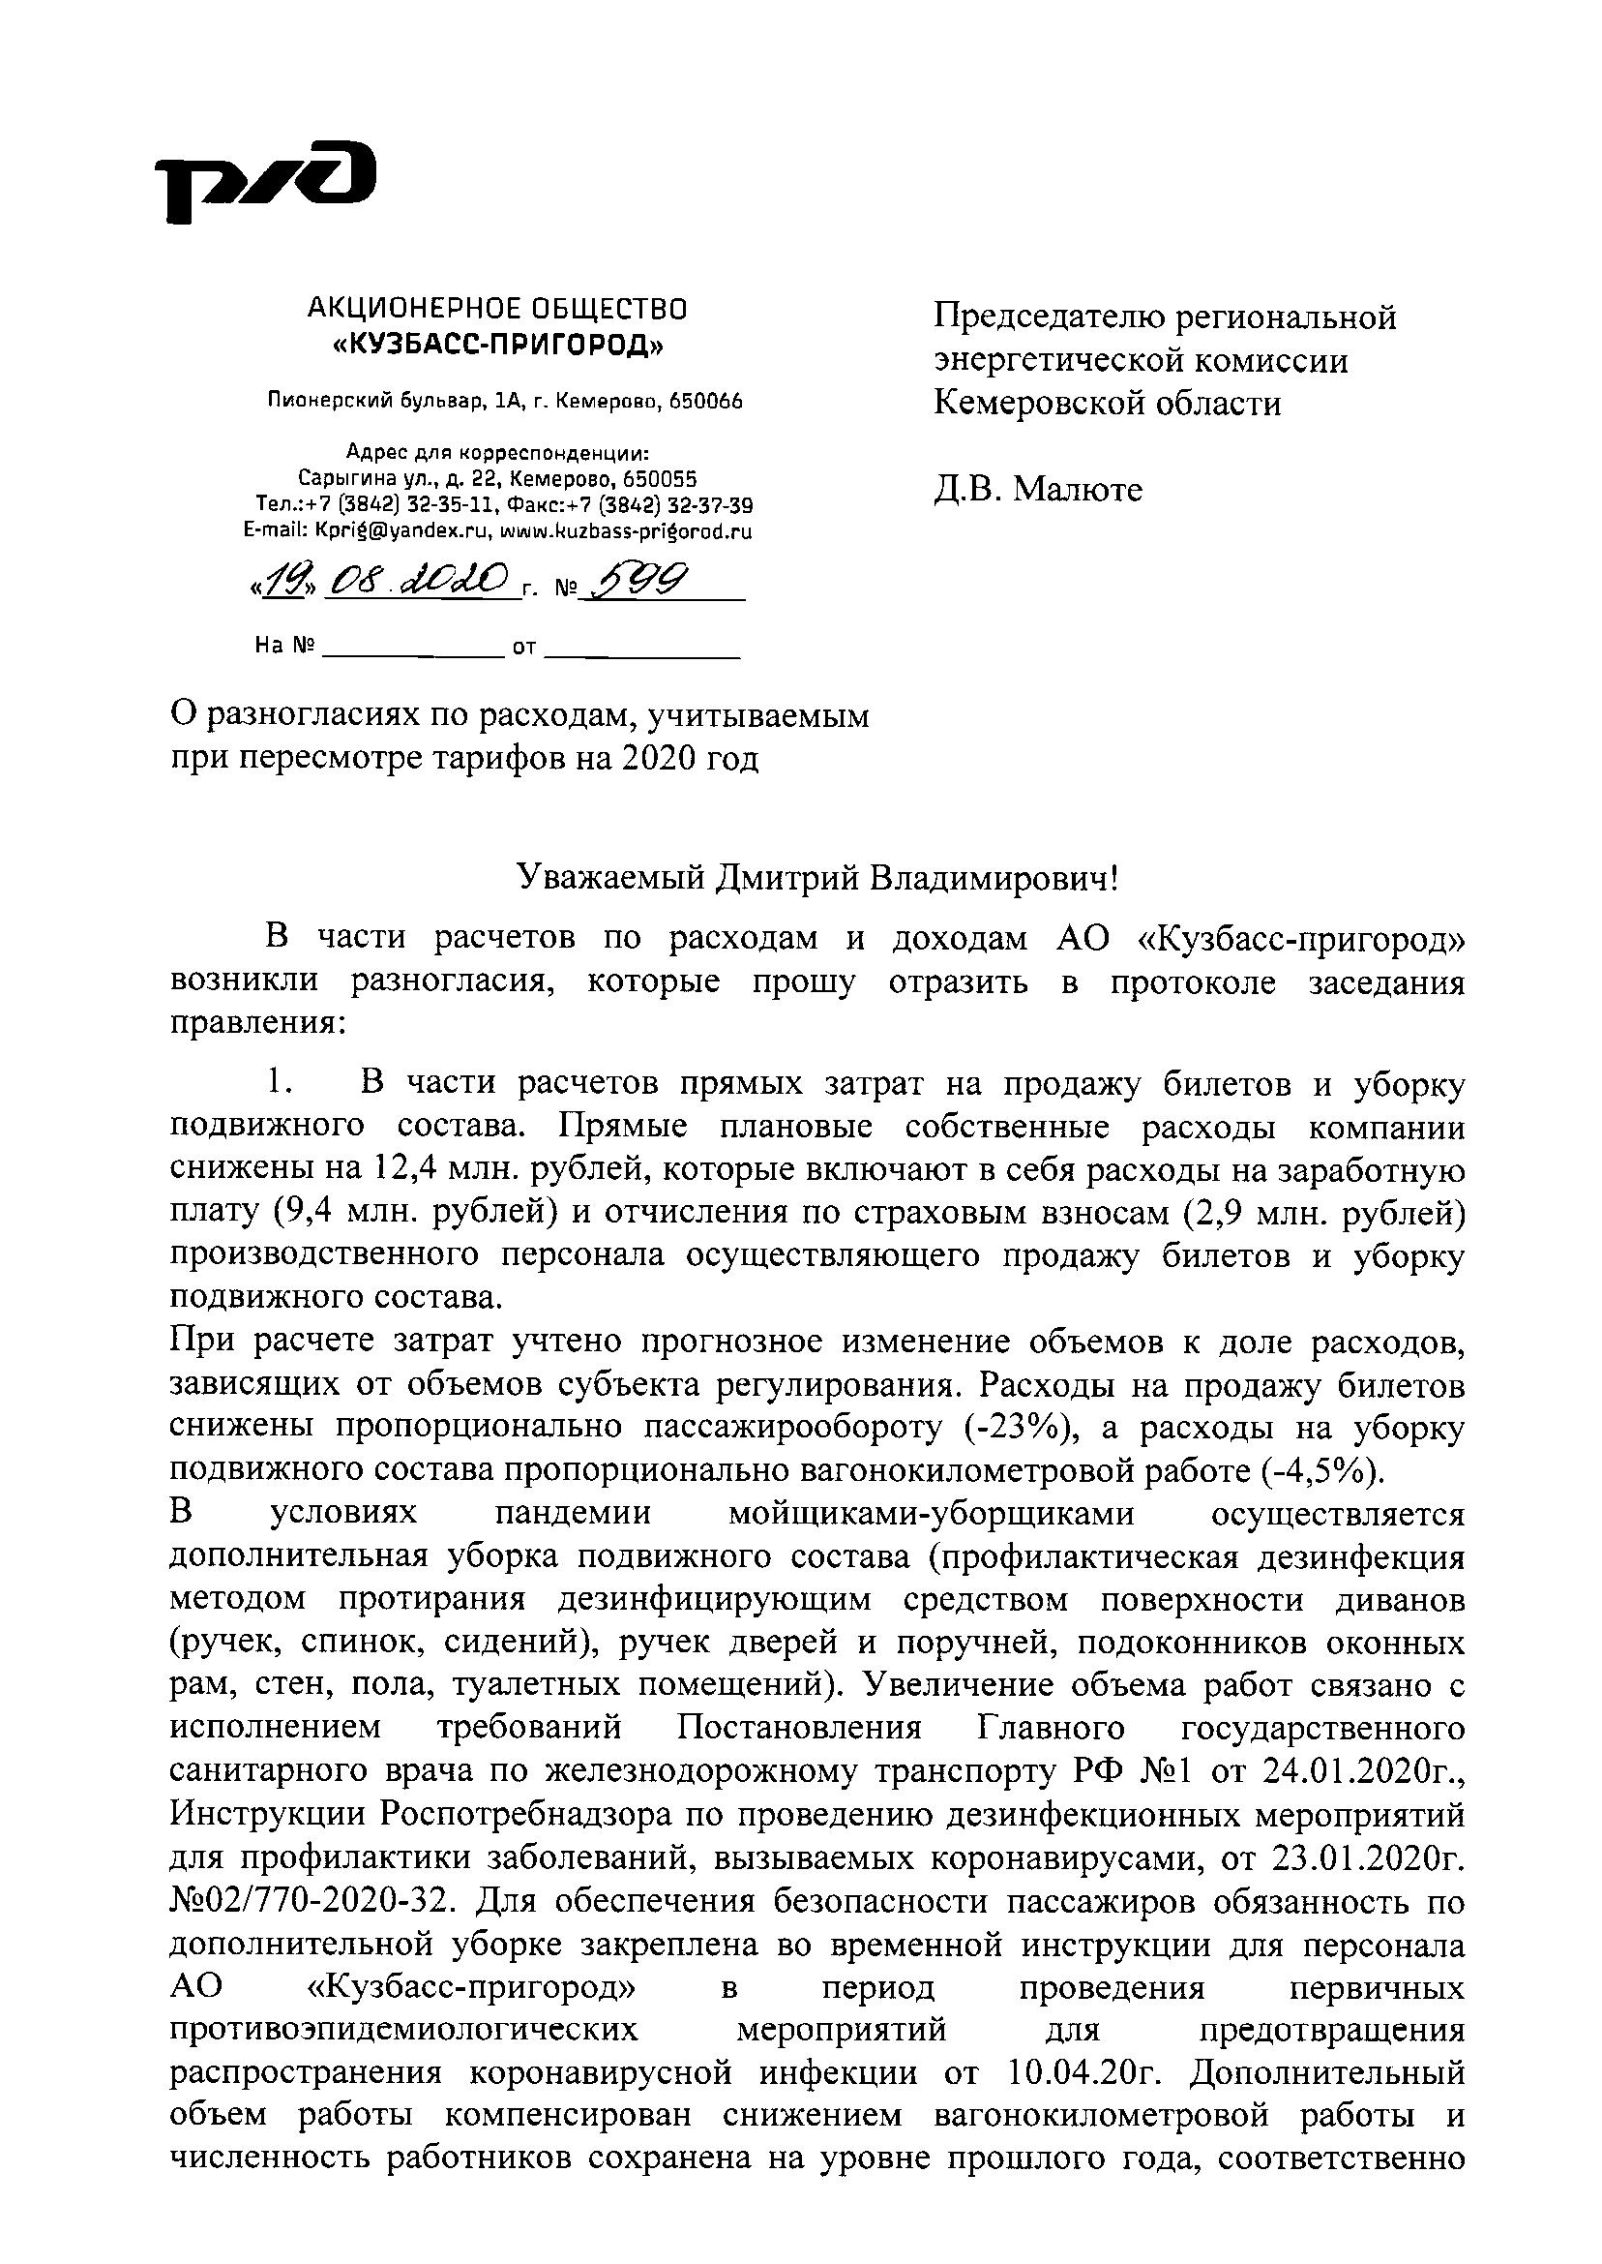

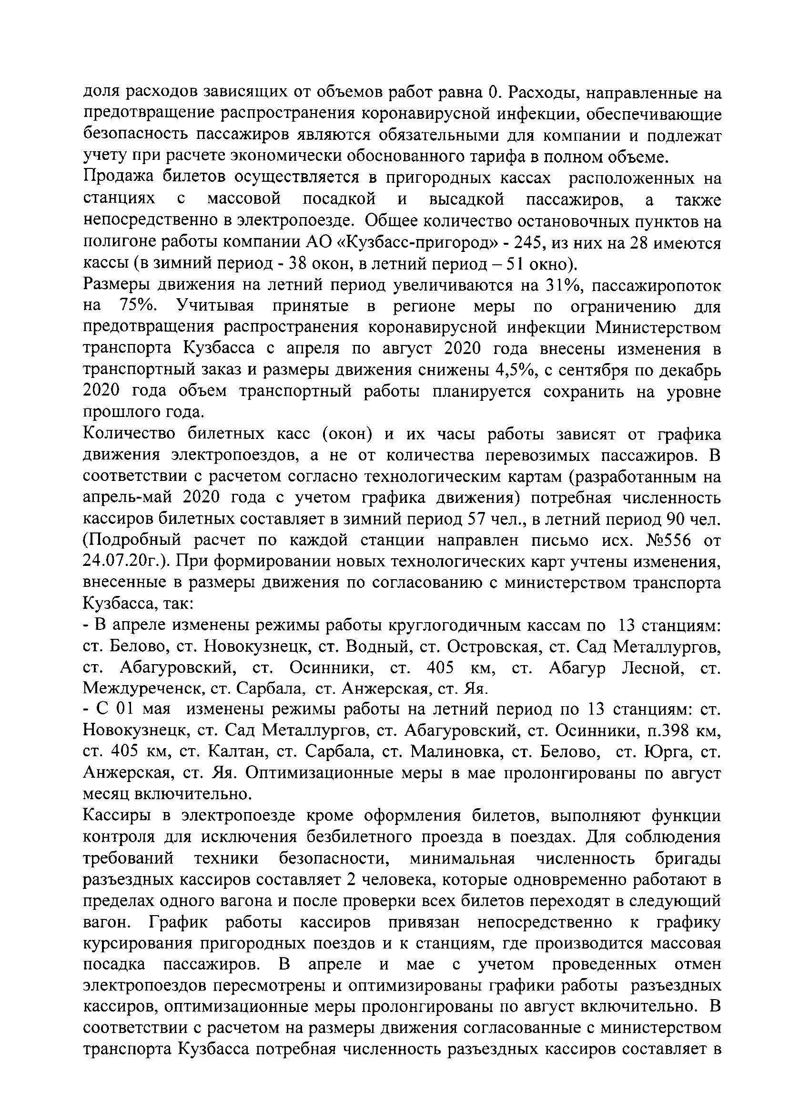

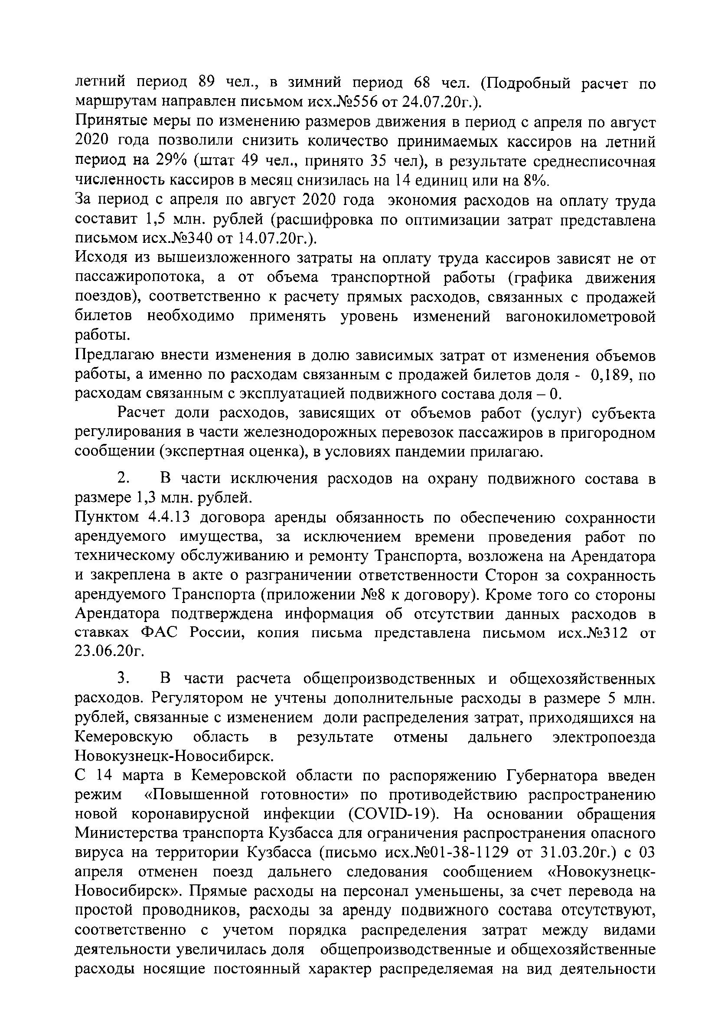

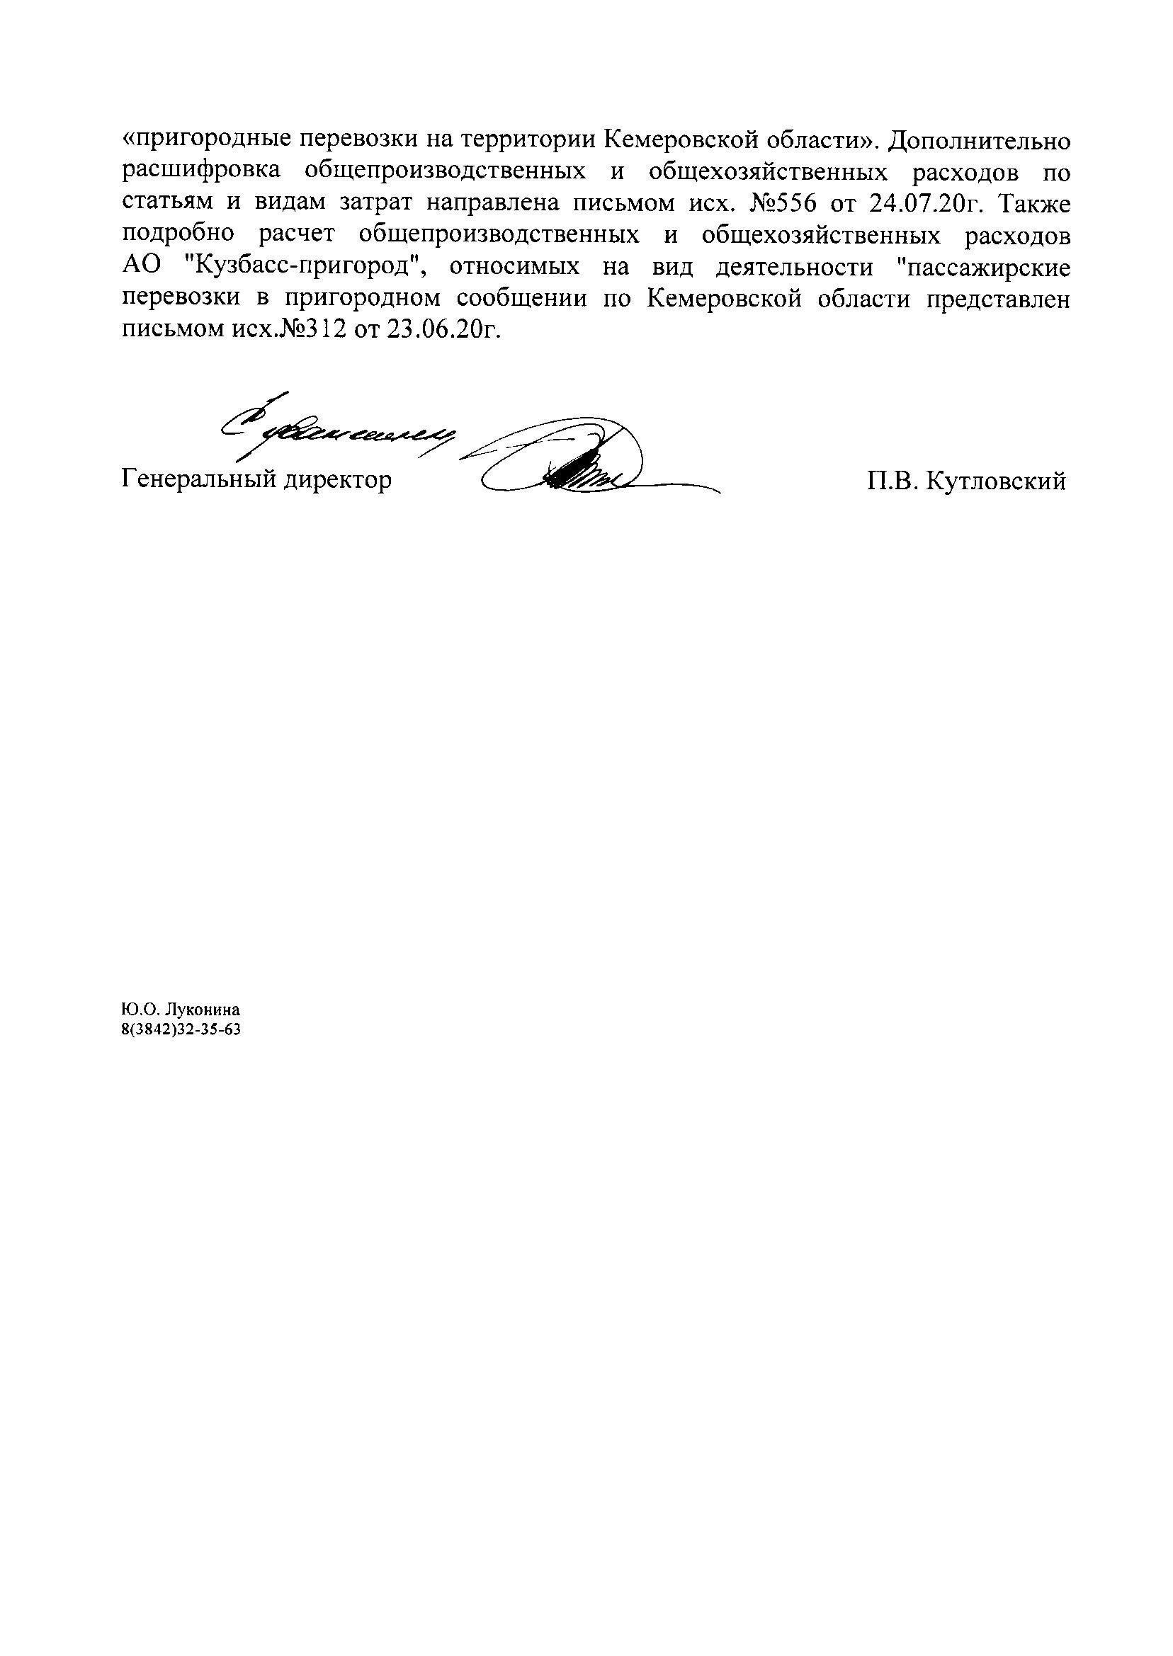

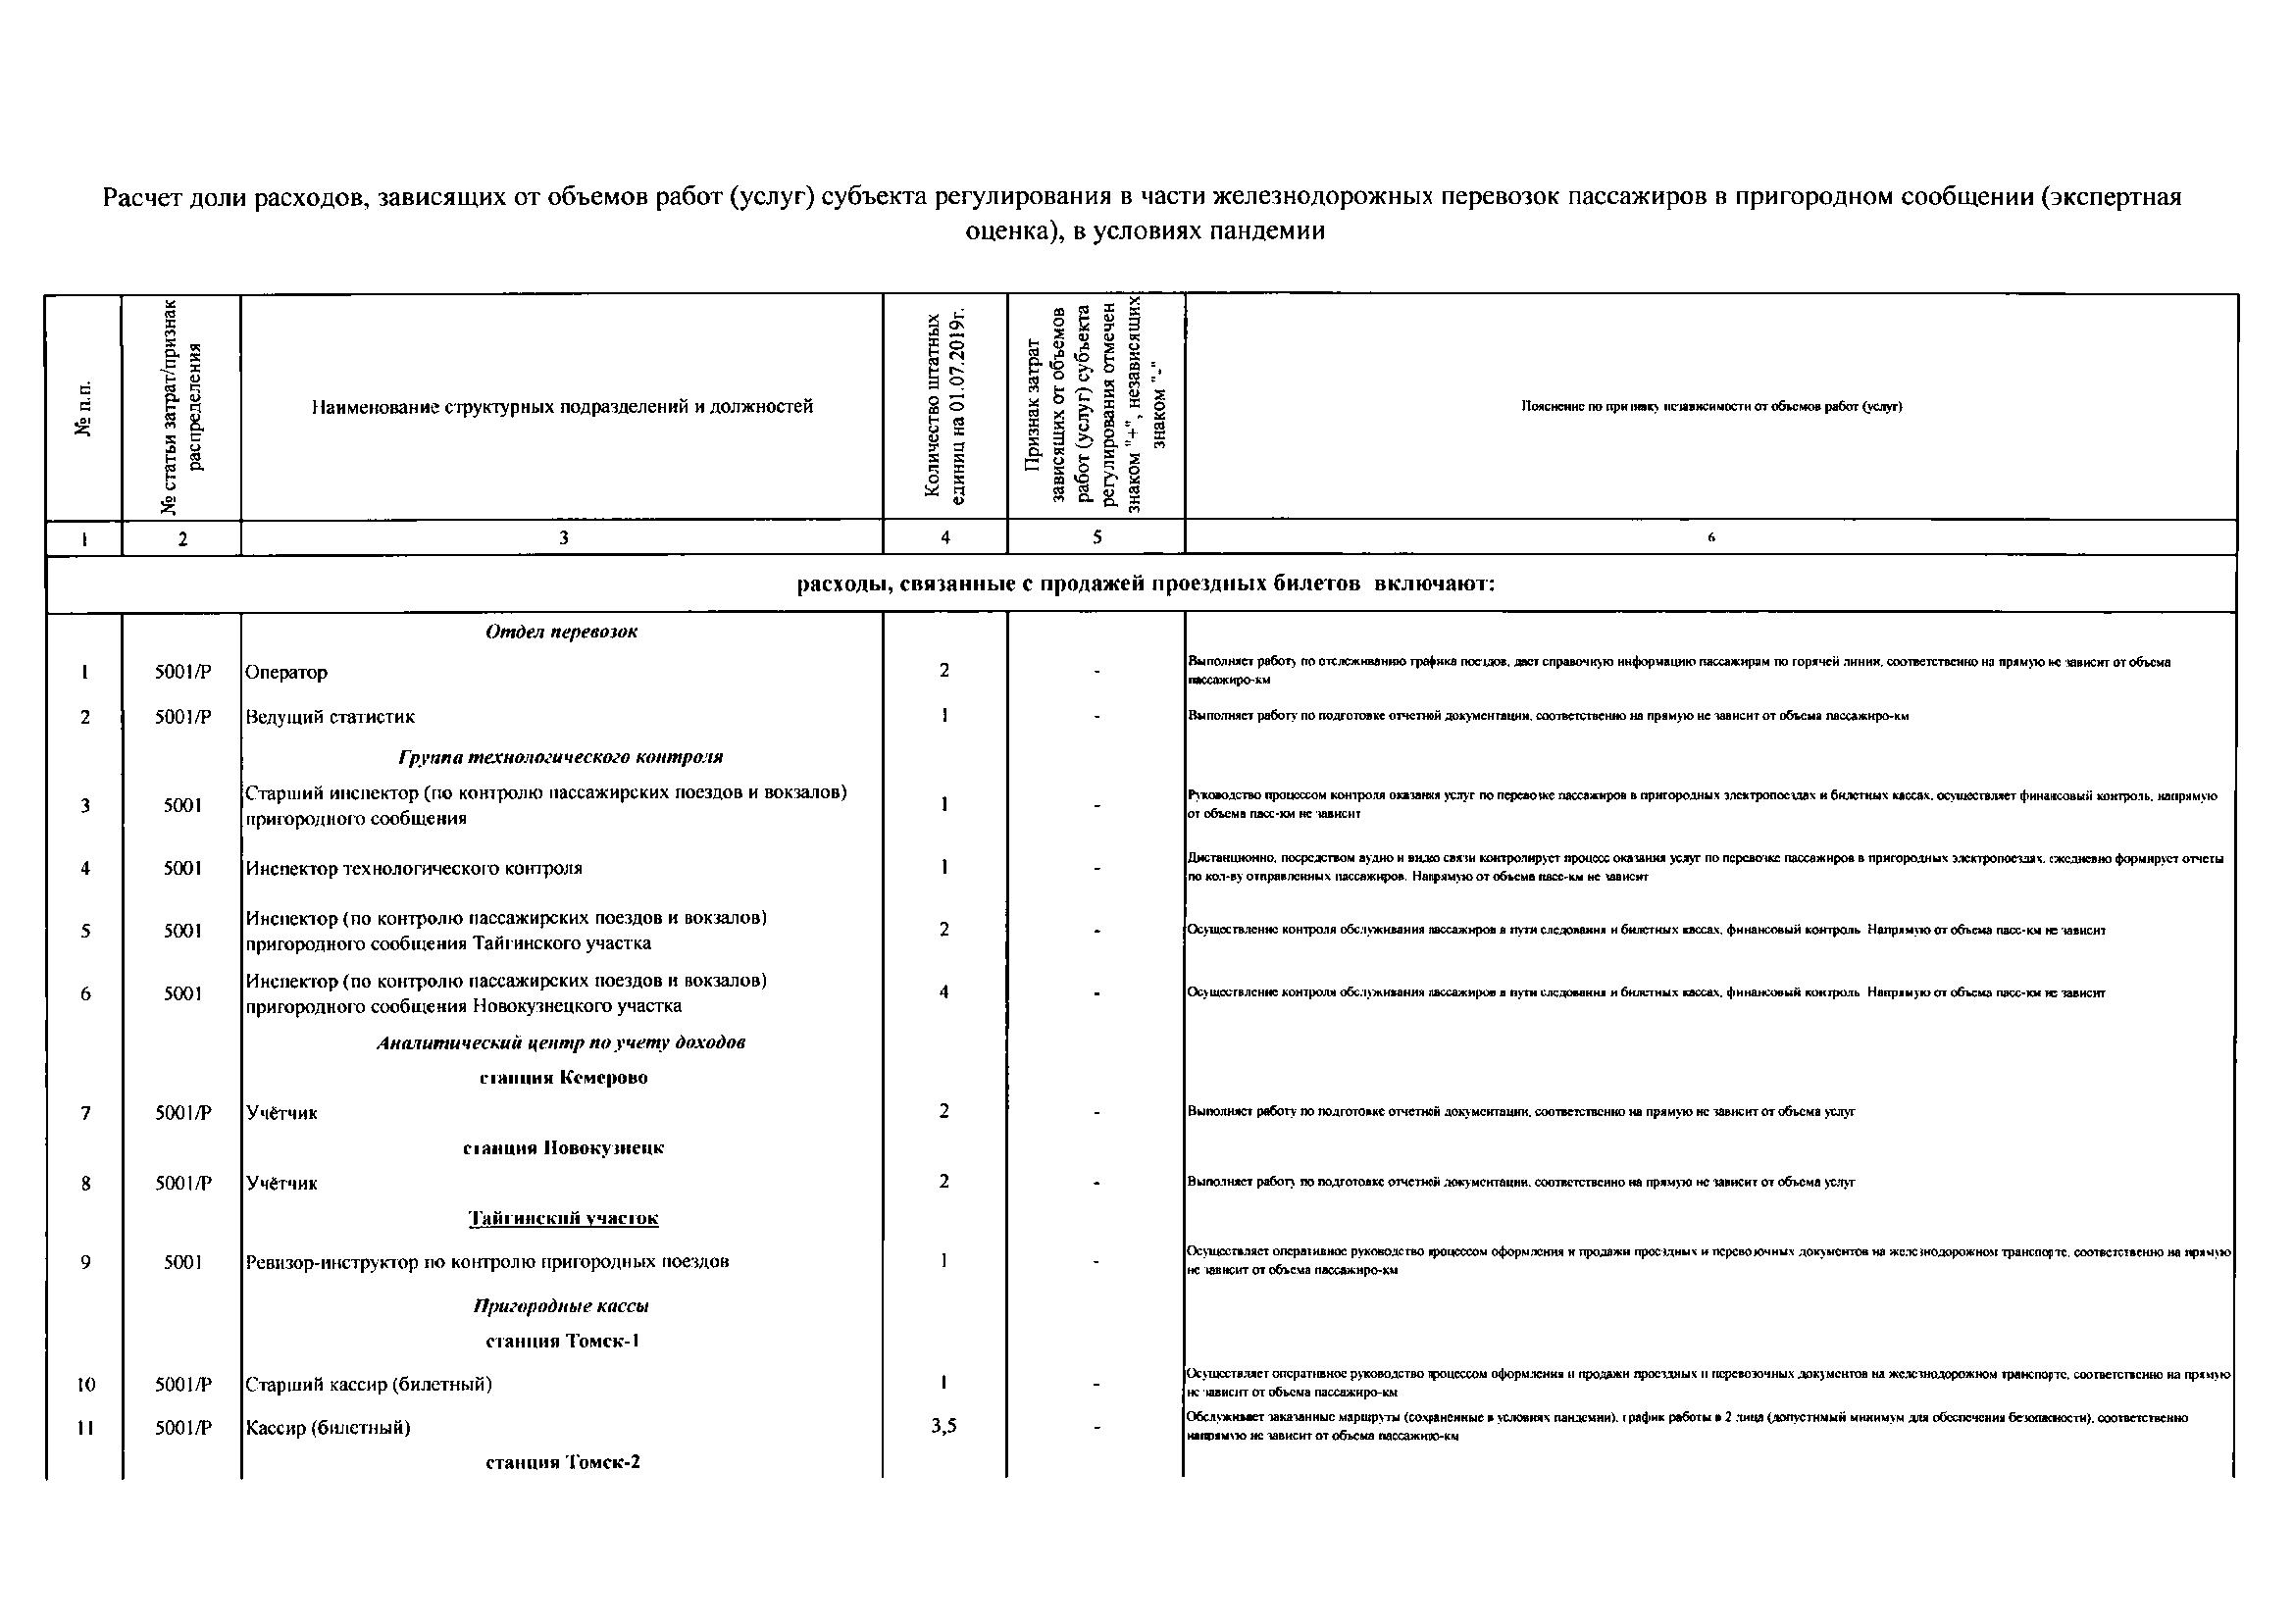

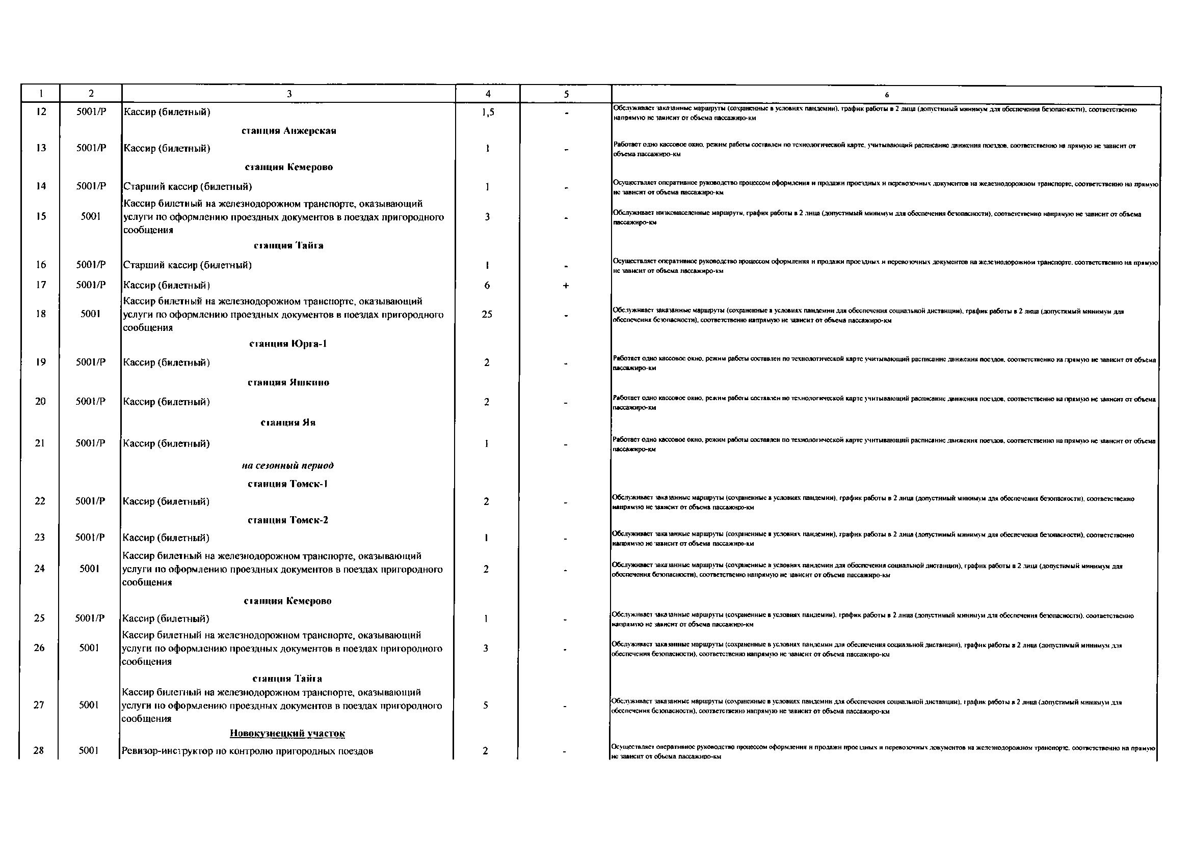

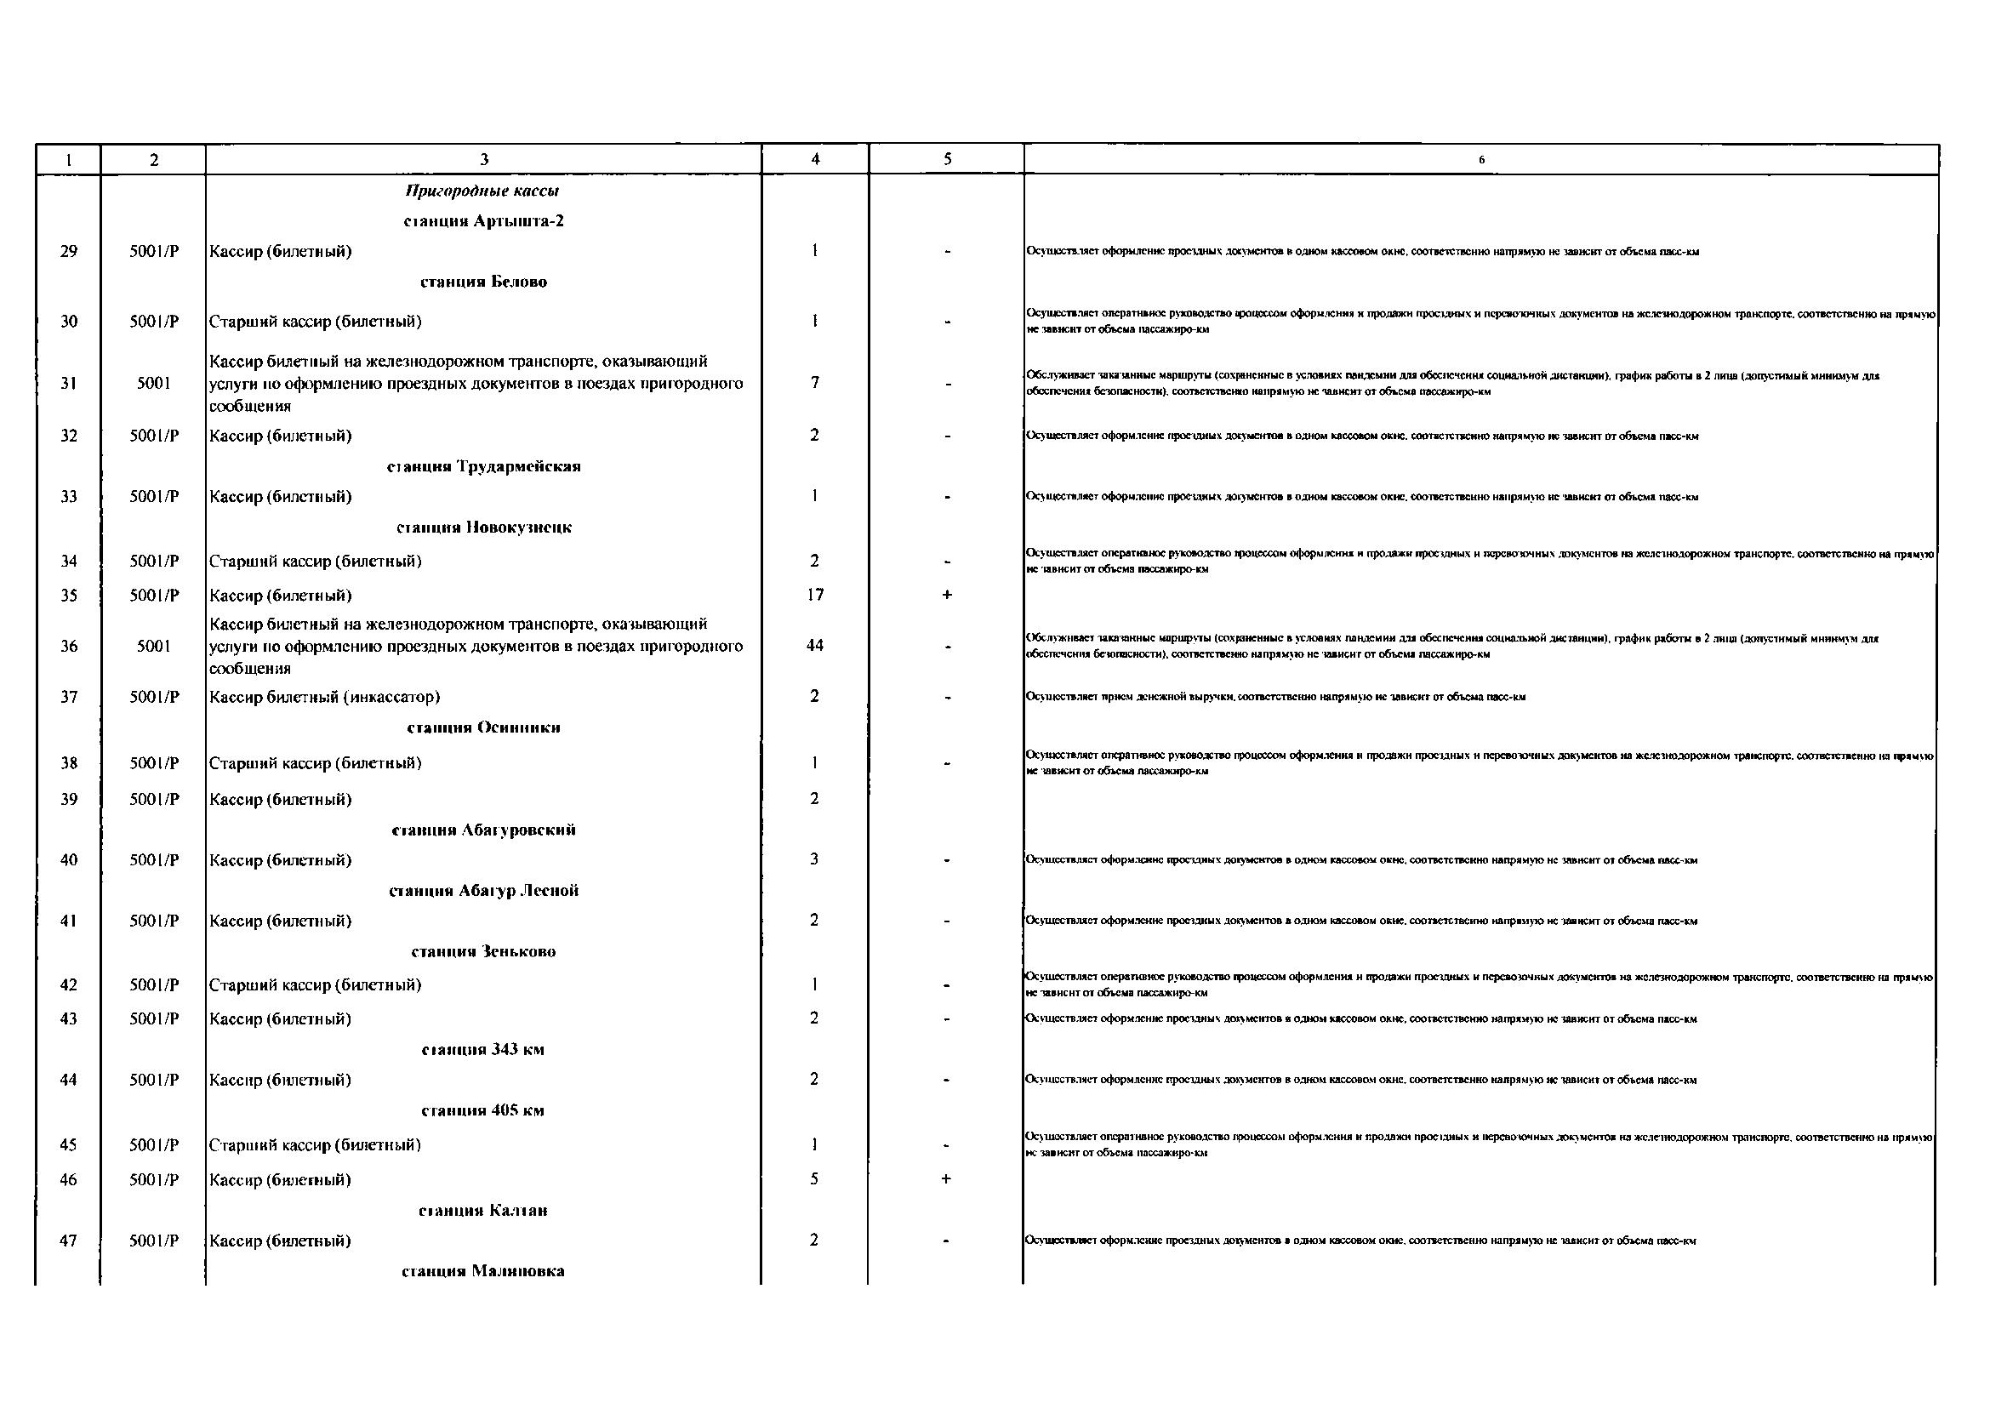

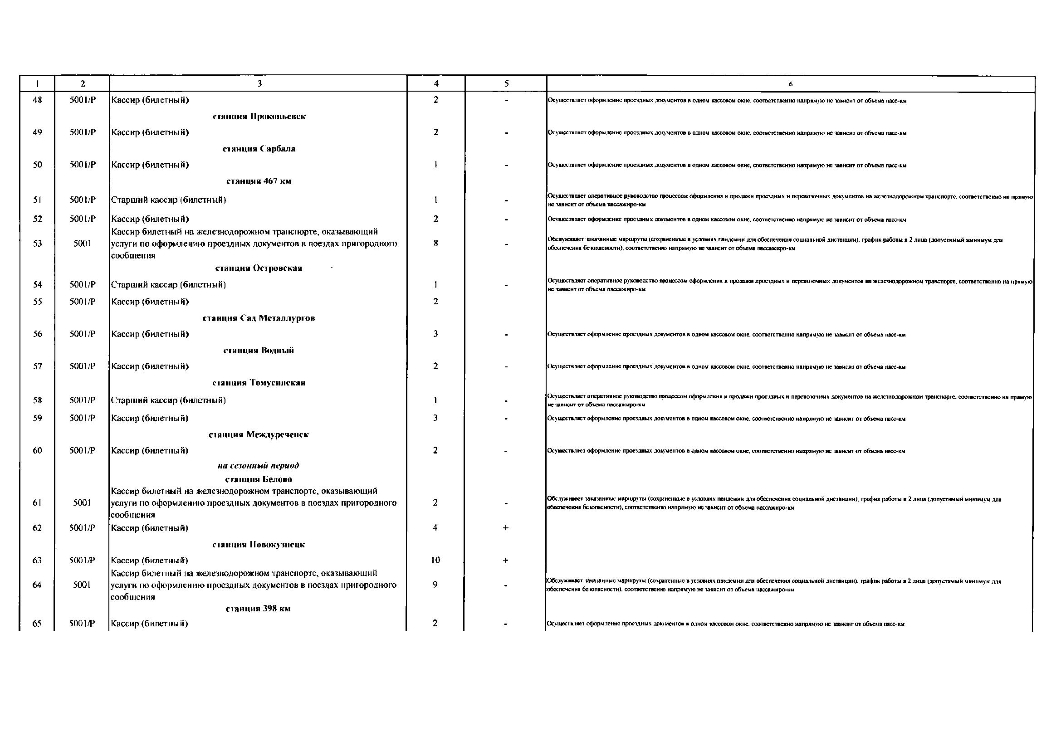

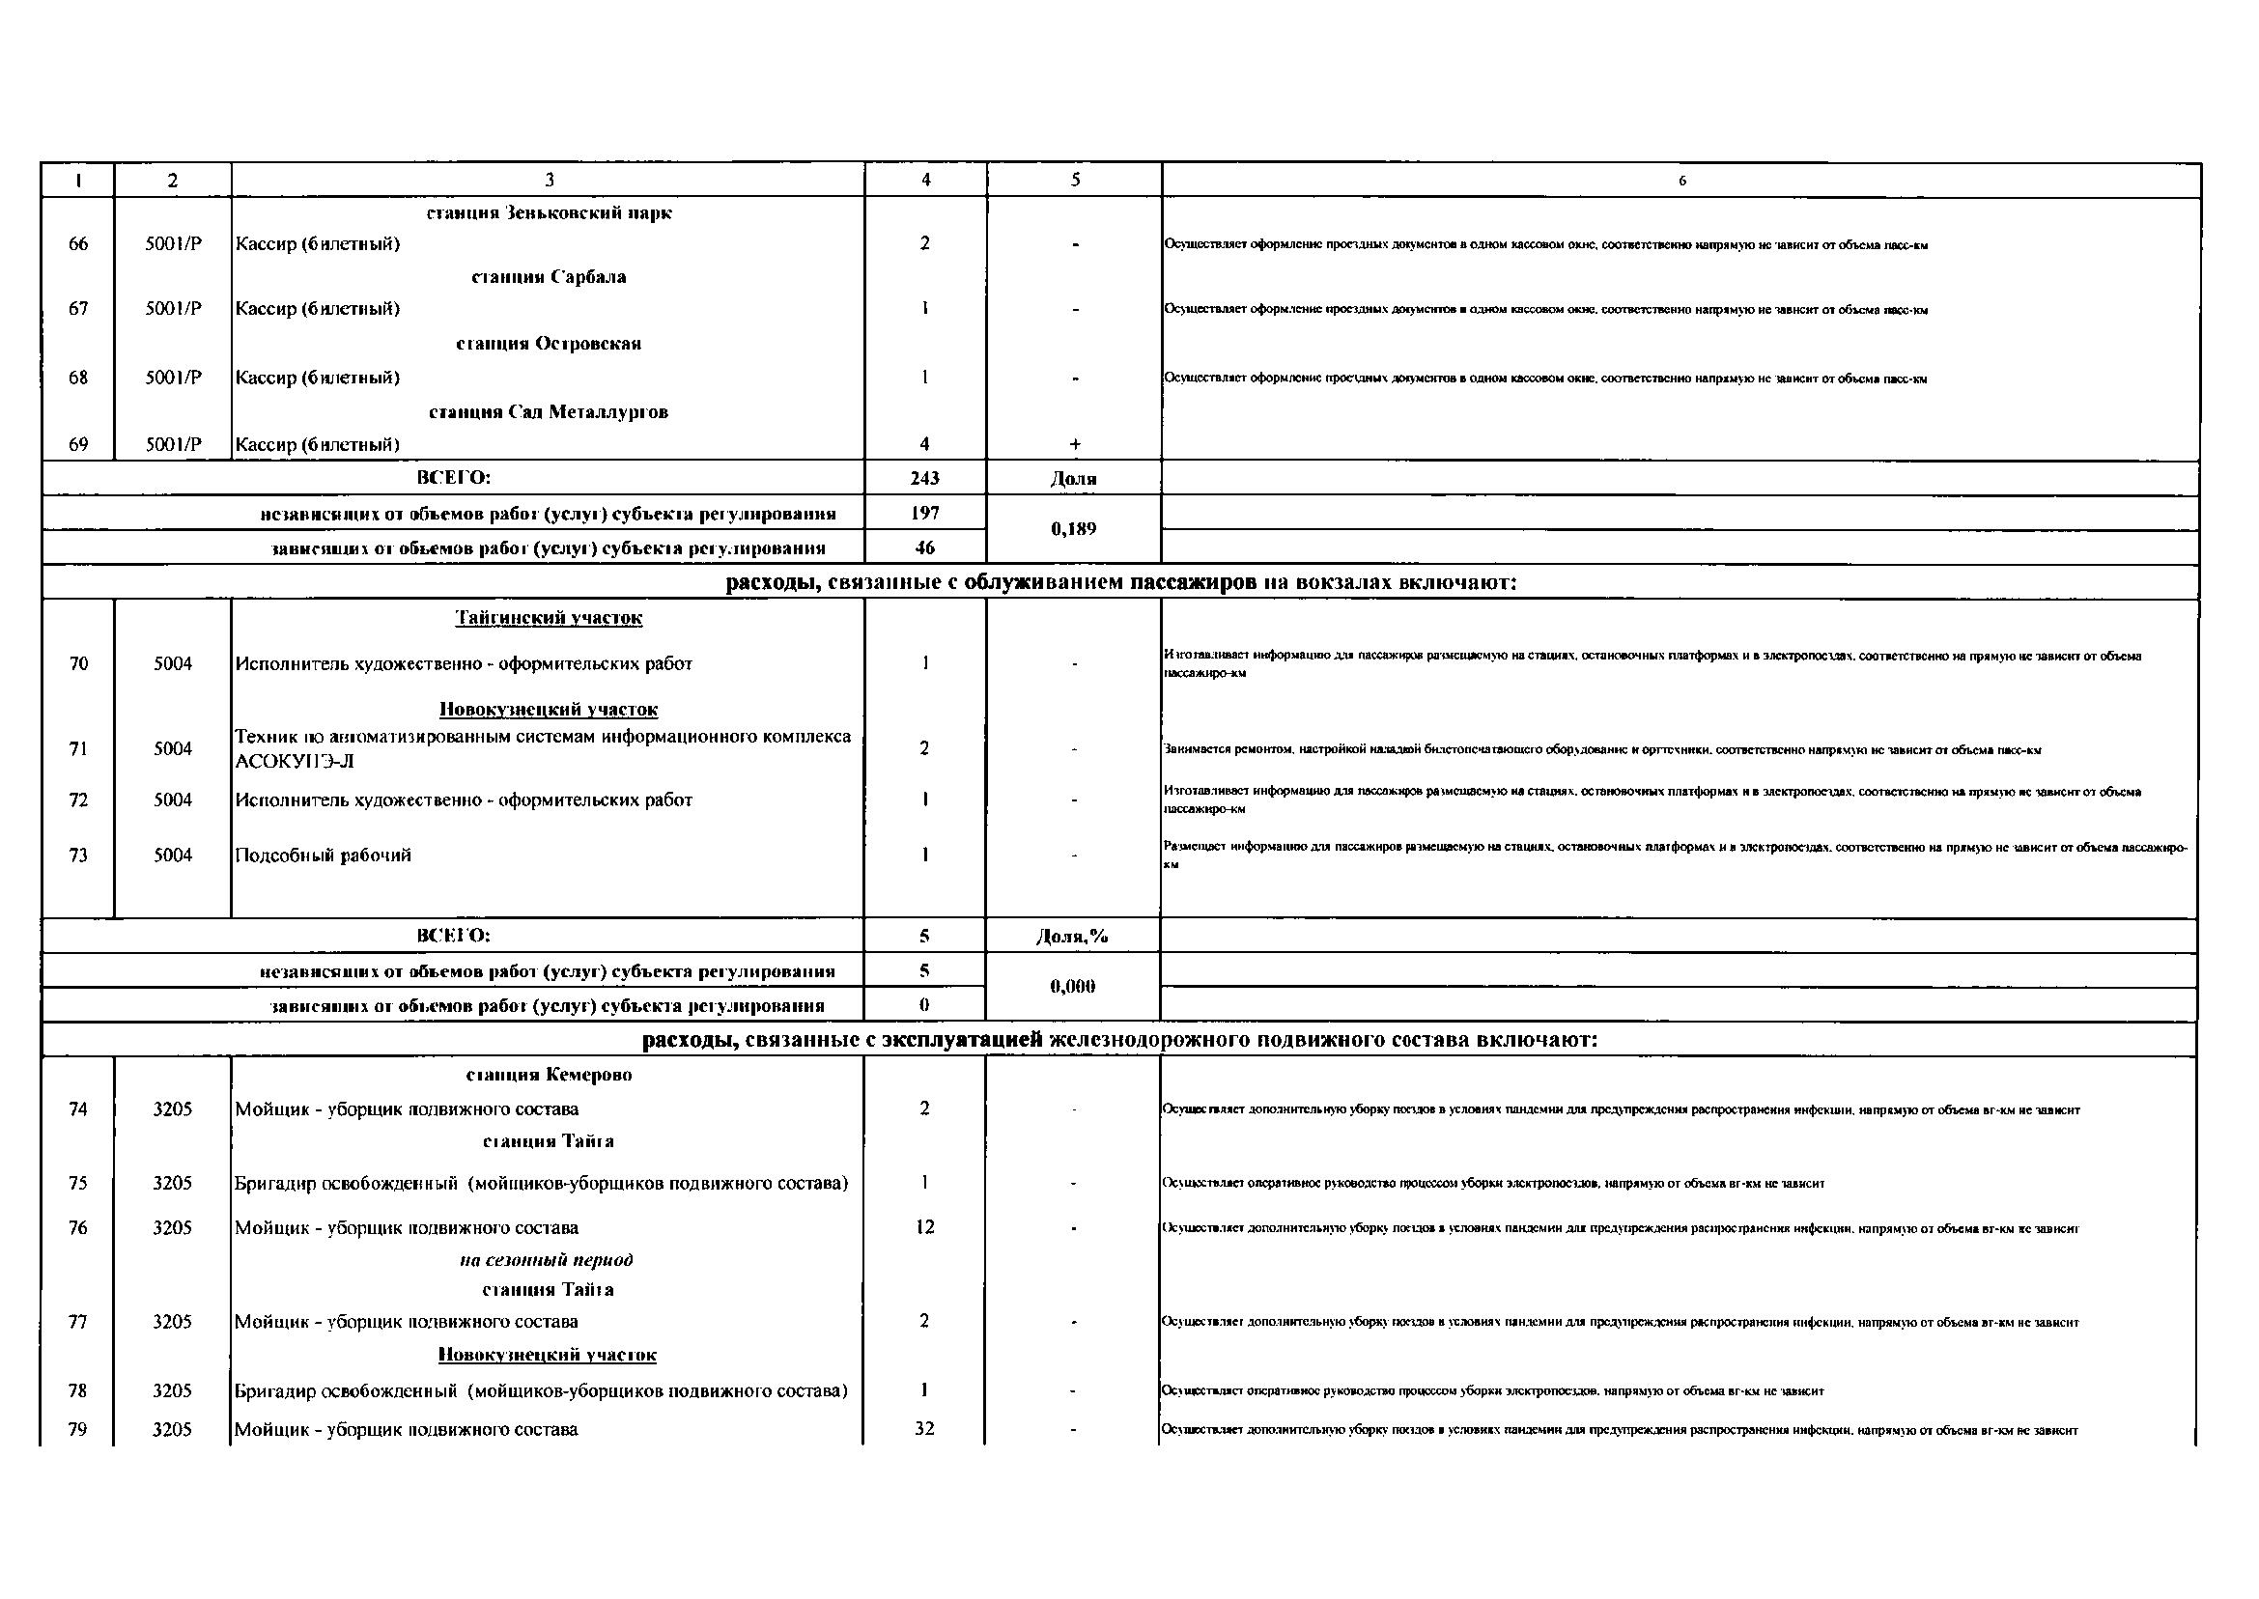

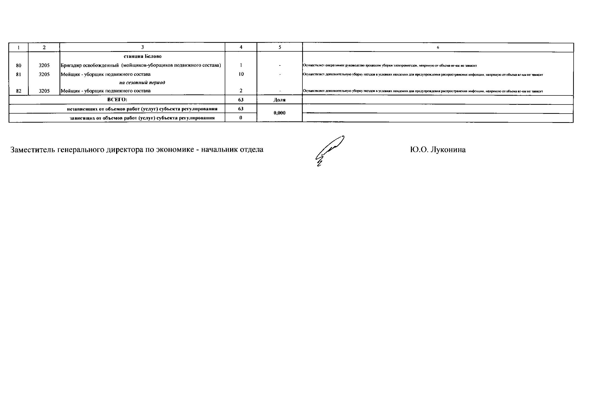

Приложение № 3 к протоколу № 48

заседания Правления Региональной

энергетической комиссии

Кузбасса от 18.08.2020

Экспертное заключение

Региональной энергетической комиссии Кузбасса по вопросу утверждения розничной цены на газ природный,

реализуемый населению Кемеровской области-Кузбасса

ООО «Газпром межрегионгаз Кемерово» с 01.09.2020 года

В Региональную энергетическую комиссию Кузбасса обратилось ООО «Газпром межрегионгаз Кемерово» с заявлением (вх. № 3135   
от 17.07.2020) о пересмотре розничной цены на газ, реализуемый населению, утвержденной постановлением РЭК Кузбасса от 18.06.2020 № 101   
«Об утверждении розничной цены на газ природный, реализуемый населению Кемеровской области - Кузбасса ООО «Газпром межрегионгаз Кемерово»   
с 01.09.2020. Основанием для пересмотра является п. 29 «Методических указаний по регулированию розничных цен на газ, реализуемый населению», утверждённых приказом ФСТ России от 27.10.2011 № 252-э/2.

В соответствии с положениями Федерального закона от 31.03.1999   
№ 69–ФЗ «О газоснабжении в Российской Федерации» и Постановления Правительства РФ от 29.12.2000 № 1021 «О государственном регулировании цен на газ, тарифов на услуги по его транспортировке и платы   
за технологическое присоединение газоиспользующего оборудования   
к газораспределительным сетям на территории Российской Федерации» (вместе с «Основными положениями формирования и государственного регулирования цен на газ, тарифов на услуги по его транспортировке и платы за технологическое присоединение газоиспользующего оборудования   
к газораспределительным сетям на территории Российской Федерации») **государственному регулированию на территории Российской Федерации подлежат**:

а) оптовые цены на газ, за исключением оптовых цен на природный газ, реализуемый на товарных биржах;

б) тарифы на услуги по транспортировке газа по магистральным газопроводам для независимых организаций;

в) тарифы на услуги по транспортировке газа по газопроводам, принадлежащим независимым газотранспортным организациям;

г) тарифы на услуги по транспортировке газа по газораспределительным сетям;

д) размер платы за снабженческо-сбытовые услуги, оказываемые потребителям газа его поставщиками (при регулировании оптовых цен на газ);

е) розничные цены на газ, реализуемый населению;

ж) специальные надбавки к тарифам на услуги по транспортировке газа по газораспределительным сетям, предназначенные для финансирования программ газификации;

з) плата за технологическое присоединение газоиспользующего оборудования к газораспределительным сетям и (или) стандартизированные тарифные ставки, определяющие ее величину.

По пунктам а) – д) полномочия по государственному регулированию отнесены к компетенции федеральных органов исполнительной власти (Федеральная служба по тарифам Российской Федерации (далее - ФСТ России) и Федеральная антимонопольная служба Российской Федерации (далее - ФАС России)).

Государственное регулирование цен (тарифов) осуществляется   
в установленном порядке на основании заявлений организаций, осуществляющих регулируемые виды деятельности, и по инициативе регулирующих органов.

**Регулирование розничных цен на газ для населения осуществляется на региональном уровне.**

В соответствии с требованиями действующего законодательства Российской Федерации и на основании Положения о Региональной энергетической комиссии Кузбасса, утверждённого постановлением Правительства Кемеровской области – Кузбасса от 19.03.2020 № 142, регулирование розничных цен на газ для населения региона осуществляется региональным регулятором (Региональной энергетической комиссией Кузбасса). Данное регулирование производится в соответствии с параметрами, утвержденными Федеральной антимонопольной службой (ФАС России).

Розничная цена на газ природный для населения Кемеровской области – Кузбасса устанавливается единая не зависимо от точек присоединения.

ООО «Газпром межрегионгаз Кемерово» обратилось в Региональную энергетическую комиссию Кузбасса с заявлением от 19.05.2020 № 1-5/1692   
и представило пакет документов для утверждения с 1 июля 2020 года розничной цены на природный газ, реализуемый населению Кемеровской области - Кузбасса (вх. № 2278 от 19.05.2020). Письмом от 10.06.2020   
№ 1-5/2088 представлен дополнительный пакет документов (вх. № 2581   
от 10.06.2020).

В соответствии с п. 15 Методических указаний по регулированию розничных цен на газ, реализуемый населению, утвержденных приказом ФСТ России от 27.10.2011 № 252-э/2 (далее – Методические указания), средняя розничная цена на газ для выбранной с учетом положений [главы II](consultantplus://offline/ref=0AB669D40FC51E8FE78AB2CF2D62A284848939A725A621496C5B3B0ADE306EF343CF4FB385EBF80B5905BE59FA0A2059E288AC9431E4D95DPDz2G) Методических указаний территории субъекта Российской Федерации рассчитывается по следующей формуле:

 (1)

где:

 - оптовая цена на газ, определяемая на выходе из системы магистрального газопроводного транспорта;

 - средняя региональная составляющая розничной цены на газ;

 - ставка начисления налога на добавленную стоимость.

В соответствии с п. 17 Методических указаний, средняя региональная составляющая розничной цены на газ для выбранной для целей установления розничных цен территории субъекта Российской Федерации рассчитывается по следующей формуле:



где:

 - установленный ФСТ России тариф на услуги по транспортировке газа по группе население для i-той ГРО, через газораспределительные сети которой непосредственно осуществляется поставка газа населению   
(на выбранной для установления розничной цены на газ территории субъекта Российской Федерации);

 - установленный уполномоченным органом исполнительной власти субъекта Российской Федерации размер специальной надбавки   
к тарифам на услуги по транспортировке газа по газораспределительным сетям по группе население i-той ГРО, через газораспределительные сети которой непосредственно осуществляется поставка газа населению (на выбранной   
для установления розничной цены на газ территории субъекта Российской Федерации);

 - установленный ФСТ России тариф на транспортировку газа в транзитном потоке для i-той ГРО, по газораспределительным сетям которой осуществляется транспортировка газа в транзитном потоке для последующей реализации населению через газораспределительные сети другой ГРО   
(на выбранной для установления розничной цены на газ территории субъекта Российской Федерации);

 - установленный ФСТ России размер платы за снабженческо-сбытовые услуги (далее - ПССУ) для j-го поставщика газа по группе население, осуществляющего его поставку населению (на выбранной для установления розничной цены на газ территории субъекта Российской Федерации);

 - объем транспортировки газа населению через газораспределительные сети i-той ГРО (на выбранной для установления розничной цены на газ территории субъекта Российской Федерации);

 - объем транспортировки газа в транзитном потоке   
по газораспределительным сетям i-той ГРО, предназначенного для последующей реализации населению через газораспределительные сети другой ГРО (на выбранной для установления розничной цены на газ территории субъекта Российской Федерации);

 - объем реализации газа населению j-тым поставщиком газа   
(на выбранной для установления розничной цены на газ территории субъекта Российской Федерации);

 - общий объем реализации газа населению (на выбранной   
для установления розничной цены на газ территории субъекта Российской Федерации);

I - количество ГРО, по газораспределительным сетям которых осуществляется транспортировка газа для поставки населению (на выбранной для установления розничной цены на газ территории субъекта Российской Федерации) (включая ГРО, находящиеся на территории других субъектов Российской Федерации, по сетям которых осуществляется транспортировка газа, впоследствии реализуемого населению на территории данного субъекта Российской Федерации, в транзитном потоке);

J - количество поставщиков газа, осуществляющих его поставку населению (на выбранной для установления розничной цены на газ территории субъекта Российской Федерации);

i - порядковый индекс ГРО;

j - порядковый индекс поставщиков газа.

**Экспертами в расчете приняты:**

**1. Оптовая цена на газ, добываемый ПАО «Газпром»   
и его аффилированными лицами, предназначенный для последующей реализации населению (без НДС)**

*Приказом ФАС России от 10.07.2020 № 636/20 «Об утверждении оптовых цен на газ, добываемый ПАО «Газпром» и его аффилированными лицами, предназначенный для последующей реализации населению»   
с 01.08.2020 года для потребителей 22 ценового пояса (Кемеровская область) установлена оптовая цена на газ, реализуемый населению, в размере   
3 921,00руб./1000 м3 (без учета НДС), рост составил 3 %.

**2.Тарифы на услуги по транспортировке газа по группе «население».**

**Приказом ФАС России от 13.01.2020 № 15/20 «Об утверждении тарифов на услуги по транспортировке газа по газораспределительным сетям» ООО «Газпром газораспределение Томск» на территории Кемеровской области – Кузбасса, Новосибирской, Томской и Иркутской областей» (Приложение № 1) с 01.07.2020 года установлен тариф по группе «население» (без НДС) в размере 647,49 руб./1000 м3. Рост тарифа составил 3,2 %.

***Приказом ФАС России от 19.11.2018 № 1605/18 «Об утверждении тарифов на услуги по транспортировке газа по газораспределительным сетям ООО «Сибгаз-эксплуатация» на территории Кемеровской области установлен тариф по группе «население» с 01.07.2020 года в размере 1504,32 руб./1000 м3 (без НДС). Рост тарифа составил 3,0 %.

**3.Тарифы на услуги по транспортировке газа в транзитном потоке.**

****Приказом ФАС России от 12.12.2019 № 1637/19 «Об утверждении тарифов на услуги по транспортировке газа по газораспределительным сетям ООО «Кузбассоблгаз» на территории Кемеровской области - Кузбасса»   
до 01.07.2021 года установлен тариф на транспортировку газа в транзитном потоке в размере 412,55 руб./1000 м3 (без НДС).

ООО «Газпром межрегионгаз Кемерово» заявлены расходы   
на транспортировку газа в транзитном потоке для ООО «Газпром газораспределение Томск» в сумме 598,35 руб.

В расчете розничных цен на природный газ экспертами расходы   
на транспортировку газа в транзитном потоке для ООО «Газпром газораспределение Томск» не учтены, в связи с отсутствием утвержденного ФАС России тарифа на этот вид деятельности.

**4. Размер платы за снабженческо-сбытовые услуги (далее – ПССУ), оказываемые конечным потребителям ООО «Газпром межрегионгаз Кемерово», по группе «население» (без НДС).**

*****Приказом ФАС России от 09.10.2017 № 1328/17 «Об утверждении размера платы за снабженческо-сбытовые услуги, оказываемые потребителям газа ООО «Газпром межрегионгаз Кемерово»   
на территории Кемеровской области» установлен размер платы   
за снабженческо–сбытовые услуги по группе «население» в сумме   
250,64 руб./1000 м3 (без НДС).

**5. Выпадающие доходы**.

ООО «Газпром межрегионгаз Кемерово» заявлены выпадающие доходы за 2019 год в сумме 463 076,43 руб., в том числе:

от тарифа на услуги по транспортировке газа по газораспределительным сетям ООО «Газпром газораспределение Томск», за период с января по июль 2019 года включительно – 302 484,30 руб.;

от тарифа на услуги по транспортировке газа по газораспределительным сетям ООО «Сибгазэксплуатация», за период с января по июль 2019 года включительно – 159 872,22 руб.;

от тарифа на услуги по транспортировке газа в транзитном потоке   
по газораспределительным сетям ООО «Газпром газораспределение Томск», за период с января 2019 года по июнь 2020 года включительно – 719,91 руб.

ООО «Газпром межрегионгаз Кемерово» представлен расчет выпадающего дохода. В качестве подтверждения представлены:

- договор транспортировки газа по газораспределительным сетям   
№ 21-7-01/12/КФ1-11/5578 от 14.11.2011 с ООО «Восточная межрегиональная газовая компания», счет-фактуры и акты сдачи-приемки выполненных работ/оказанных услуг за период с января по июль 2019 года включительно;

- договор транспортировки газа по газораспределительным сетям   
№ 21-7-0400/19 от 17.01.2019 с ООО «Сибгазэксплуатация», счет-фактуры   
и акты за период с января по июль 2019 года включительно;

- договор транспортировки газа в транзитном потоке   
по газораспределительным сетям № 21-7-0399/19 от 17.01.2019   
с ООО «Газпром газораспределение Томск», дополнительное соглашение № 1 от 18.11.2019 к договору транспортировки газа в транзитном потоке   
по газораспределительным сетям № 21-7-0399/19 от 17.01.2019, дополнительное соглашение № 2 от 27.03.2020 к договору транспортировки газа в транзитном потоке по газораспределительным сетям № 21-7-0399/19   
от 17.01.2019, счет-фактуры, акты сдачи-приемки выполненных работ/оказанных услуг и акты о количестве транспортированного-принятого газа за период с января 2019 года по июнь 2020 года включительно.

В расчете розничных цен на природный газ экспертами учтены выпадающие доходы ООО «Газпром межрегионгаз Кемерово» от тарифа   
на услуги по транспортировке газа по газораспределительным сетям ООО «Газпром газораспределение Томск» и от тарифа на услуги   
по транспортировке газа по газораспределительным сетям ООО «Сибгазэксплуатация», полученные по факту 2019 года, в сумме 462 356,52руб. (без НДС).

Объем транспортировки газа по газораспределительным сетям ООО «Газпром газораспределение Томск» за указанный период составил 14 543,649 тыс. м3., в том числе: с января по июнь – 13790,65 тыс. м3., за июль – 752,999 тыс. м3.

Приказом ФСТ России от 15.05.2015 № 145-э/8 «Об утверждении тарифов на услуги по транспортировке газа по газораспределительным сетям ООО «Газпром газораспределение Томск» на территории Кемеровской, Новосибирской и Томской областей» с 01.07.2017 года для Кемеровской области установлен тариф по группе «население» (без календарной разбивки и НДС) в размере 598,40 руб./1000 м3.

Приказом ФАС России от 26.06.2018 № 866/18 «Об утверждении тарифов на услуги по транспортировке газа населению и в транзитном потоке по газораспределительным сетям» для ООО «Газпром газораспределение Томск» на территории Кемеровской области до 01.07.2019 года установлен тариф по группе «население» (без НДС) в размере 618,75 руб./1000 м3.

Приказом ФАС России от 13.05.2019 № 578/19 «Об утверждении тарифов на услуги по транспортировке газа населению и в транзитном потоке по газораспределительным сетям» для ООО «Газпром газораспределение Томск» на территории Кемеровской области с 01.07.2019 года установлен тариф по группе «население» (без НДС) в размере 627,41 руб./1000 м3.

(618,75 - 598,40) *13790,65 + (627,41 – 598,40) * 752,999 = 302 484,30 руб.

Объем транспортировки газа по газораспределительным сетям ООО Сибгазэксплуатация» за указанный период составил 112,811 тыс. м3,   
в том числе: с января по июнь – 111,324 тыс. м3., за июль – 1,487 тыс. м3.

Приказом ФАС России от 19.11.2018 № 1605/18 «Об утверждении тарифов на услуги по транспортировке газа по газораспределительным сетям ООО «Сибгазэксплуатация» на территории Кемеровской области установлен тариф по группе «население» (без НДС):

- до 01.07.2019 года в размере 1416,59 руб./1000 м3;

- с 01.07.2019 в размере 1460,50 руб./1000 м3.

1416,59*111,324 + 1460,50*1,487 = 159 872,22 руб.

Таблица 1

Расчет розничной цены на газ природный, реализуемый населению Кемеровской области – Кузбасса (с 01.09.2020 года)

| № п/п | Показатели | Ед. изм. | Предложение предприятия | Предложение РЭК Кузбасса |
| --- | --- | --- | --- | --- |
| 1 | 2 | 3 | 4 | 5 |
| 1 | Объем реализации природного газа населению Кемеровской области всего, в том числе | тыс. м3 | 23 788,832 | 23 799,612 |
| 1.1. | через газораспределительные сети ООО «Газпром газораспределение Томск»  (г. Томск); | тыс. м3 | 23 185,221 | 23 185,221 |
| 1.2. | через газораспределительные сети ООО «Сибгазэксплуатация» | тыс. м3 | 291,876 | 291,876 |
| 1.3. | через газораспределительные сети ООО «Кузбассоблгаз»  (г. Кемерово) | тыс. м3 | 311,735 | 322,515 |
| 2 | Оптовая цена природного газа, реализуемого населению * | руб./1000м3 | 3 921,00 | 3 921,00 |
| 3 | Покупка газа (стр.2*стр.1) | руб. | **93 276 010,27** | **93 318 278,65** |
| 4 | Тариф на услуги по транспортировке природного газа через газораспределительные сети ООО «Газпром газораспределение Томск» ** | руб./1000м3 | 647,49 | 647,49 |
| 5 | Тариф на услуги по транспортировке природного газа через газораспределительные сети ООО «Сибгаз-эксплуатация» *** | руб./1000м3 | 1 504,32 | 1 504,32 |
| 6 | Сумма транспортировки (стр.4*стр.1.1+стр.5*стр.1.2) | руб. | **15 451 273,65** | **15 451 273,65** |
| 7 | Объем транзита, в том числе: | тыс. м3 | 1 166,172 | 1 166,172 |
| 7.1. | через газораспределительные сети ООО «Кузбассоблгаз»  (г. Кемерово); | тыс. м3 | 874,292 | 874,292 |
| 7.2. | через газораспределительные сети ООО «Газпром газораспределение Томск»  (г. Томск) | тыс. м3 | 291,880 | 291,880 |
| 8 | Тариф на транзит ООО «Кузбассоблгаз» (г. Кемерово) **** | руб./1000м3 | 412,55 | 412,55 |
| 9 | Сумма транзита (стр. 8*стр.7.1) | руб. | **360 689,16** | **360 689,16** |
| 10 | Тариф на транзит ООО «Газпром газораспределение Томск» (г. Томск) | руб./1000м3 | **2,05** | **0,00** |
| 11 | Сумма транзита (стр. 10*стр.7.2) | руб. | **598,35** | **0,00** |
| 10 | Размер ПССУ ООО «Газпром межрегионгаз Кемерово» ***** | руб./1000м3 | 250,64 | 250,64 |
| 11 | Сумма платы за ССУ (стр.10*стр.1) | руб. | **5 962 432,85** | **5 965 134,75** |
| 12 | Выпадающие доходы 2019 года | руб. | **463 076,43** | **462 356,52** |
| 13 | Выручка (стр.3+стр.6+стр. 9+стр.11+стр. 12) (без учета НДС) | руб. | **115 514 080,72** | **115 557 732,74** |
| 14 | **Розничная цена** (стр.13*1,2/стр.1)  (**с учетом НДС**) | руб./1000м3 | **5 826,97** | **5 826,54** |
| 15 | Темп роста тарифа по сравнению с действующим (5664,64 руб./1000м3) | % |  | **102,86%** |

Согласно постановлению Губернатора Кемеровской области - Кузбасса от 16.06.2020 № 94-пг «О внесении изменений в постановление Губернатора Кемеровской области – Кузбасса от 30.12.2019 № 94-пг «Об утверждении предельных (максимальных) индексов изменения размера вносимой гражданами платы за коммунальные услуги в муниципальных образованиях Кемеровской области – Кузбасса на 2020 год» определен период изменения размера вносимой гражданами платы за коммунальные услуги в муниципальных образованиях Кемеровской области – Кузбасса с 01.09.2020 года.

Приложение № 4 к протоколу № 48

заседания Правления Региональной

энергетической комиссии

Кузбасса от 18.08.2020

Экспертное заключение

Региональной энергетической комиссии Кузбасса

по материалам, представленным Кемеровохиммаш – филиал   
АО «Алтайвагон», для корректировки НВВ и уровня тарифов на услуги   
по передаче тепловой энергии, теплоносителя   
на потребительском рынке г. Кемерово на 2021 год, в контуре теплоснабжения АО «Кемеровская генерация»

**Общая характеристика предприятия**

Тарифы на услуги по передаче тепловой энергии Кемеровохиммаш – филиал АО «Алтайвагон», ИНН 2208000010, подлежат государственному регулированию согласно части 1 статьи 8 Федерального закона от 27.07.2010 № 190-ФЗ «О теплоснабжении».

Полное наименование предприятия: Кемеровский завод химического машиностроения – филиал акционерного общества Алтайского вагоностроения.

Сокращенное наименование предприятия: Кемеровохиммаш – филиал АО «Алтайвагон».

Юридический адрес: 650070, г. Кемерово, ул. Терешковой, 45.

Должность, фамилия, имя, отчество руководителя – Заместитель генерального директора Директор - Кривошапов Евгений Петрович.

Должность, фамилия, имя, отчество контактного лица предприятия, рабочий телефон – Колпакова Елена Ивановна, телефон:   
(3842) 37-91-04.

Кемеровохиммаш – филиал АО «Алтайвагон» осуществляет услуги   
по передаче тепловой энергии от Кемеровской ГРЭС АО «Кемеровская генерация» (договор № 11-14/17-16/02У от 01.12.2015, договор   
с автопролонгацией).

Протяженность тепловых сетей в 2-трубном исчислении составляет 0,86 км надземной прокладки.

Кемеровохиммаш – филиал АО «Алтайвагон» осуществляет следующие виды деятельности: производство подвижного состава; ремонт   
и модернизация подвижного состава; производство и реализация запасных частей к подвижному составу; производство и реализация тепловой энергии; внешнеэкономическая деятельность; иные виды деятельности,   
не запрещенные законодательством РФ.

На предприятии частично ведется раздельный учет.

Доля расходов предприятия на потребительский рынок составляет 44,86 % от общих затрат на передачу тепловой энергии по сетям Кемеровохиммаш – филиал АО «Алтайвагон» пропорционально объему полезного отпуска.

Предприятие находится на общей системе налогообложения.

В соответствии со статьей 8 Федерального закона от 27.07.2010   
№ 190-ФЗ «О теплоснабжении», цены (тарифы) на товары, услуги в сфере теплоснабжения Кемеровохиммаш – филиал АО «Алтайвагон» подлежат государственному регулированию.

В соответствии с пунктами 3, 4, 5 Основ ценообразования в сфере теплоснабжения, утвержденных постановлением Правительства РФ   
от 22.10.2012 № 1075 «О ценообразовании в сфере теплоснабжения»,   
цены (тарифы) на услуги в сфере теплоснабжения, оказываемые   
Кемеровохиммаш – филиал АО «Алтайвагон» посредством собственного теплосетевого имущества, подлежат государственному регулированию.

Расходы предприятия рассчитываются в соответствии с пунктами 28   
и 31 Основ ценообразования.

**Нормативно правовая база**

* Гражданский кодекс Российской Федерации.
* Налоговый кодекс Российской Федерации.
* Трудовой Кодекс Российской Федерации.
* Федеральный Закон от 17.08.1995 № 147-ФЗ «О естественных монополиях».
* Федеральный закон от 27.07.2010 № 190-ФЗ «О теплоснабжении».
* Постановление Правительства РФ от 06.07.1998 № 700 «О введении раздельного учета затрат по регулируемым видам деятельности   
  в энергетике».
* Постановление Правительства Российской Федерации от 22.10.2012 № 1075 «О ценообразовании в сфере теплоснабжения».
* Приказ Минэнерго РФ от 30.12.2008 № 323 «Об организации   
  в Министерстве энергетики Российской Федерации работы по утверждению нормативов удельного расхода топлива на отпущенную электрическую   
  и тепловую энергию от тепловых электрических станций и котельных».
* Приказ Минэнерго РФ от 30.12.2008 № 325 «Об организации   
  в Министерстве энергетики Российской Федерации работы по утверждению нормативов технологических потерь при передаче тепловой энергии» (вместе с «Инструкцией по организации в Минэнерго России работы по расчету   
  и обоснованию нормативов технологических потерь при передаче тепловой энергии»).
* Приказ ФСТ России от 13.06.2013 № 760-э «Об утверждении Методических указаний по расчету регулируемых цен (тарифов) в сфере теплоснабжения» (далее Методические указания).
* Приказ ФСТ России от 07.06.2013 № 163 «Об утверждении Регламента открытия дел об установлении регулируемых цен (тарифов)   
  и отмене регулирования тарифов в сфере теплоснабжения».
* Прочие законы и подзаконные акты, методические разработки   
  и подходы, действующие в отношении сферы и предмета государственного регулирования тарифов на продукцию (услуги) в теплоэнергетической отрасли.

Вся нормативно – методическая основа используется в редакции, действующей на момент проведения экспертизы.

**Анализ соответствия расчетов тарифов и формы представления предложений нормативно – методическим документам по вопросам регулирования тарифов и (или) их предельных уровней**

Материалы Кемеровохиммаш - филиал АО «Алтайвагон» (г. Кемерово) по расчету тарифов на 2021 год, с целью корректировки значений долгосрочного периода регулирования 2019-2023 годов, подготовлены   
в соответствии с требованиями «Основ ценообразования в сфере теплоснабжения», утвержденных постановлением Правительства Российской Федерации от 22.10.2012 № 1075 и «Методических указаний по расчету регулируемых цен (тарифов) в сфере теплоснабжения», утверждённых приказом ФСТ России от 13.06.2013 № 760-э. Расчетно-обосновывающие материалы представлены надлежащим образом, прошнурованы, пронумерованы, заверены подписью руководителя и скреплены печатью предприятия.

**Оценка достоверности данных, приведенных в предложениях   
об установлении тарифов и (или) их предельных уровней**

Экспертами рассматривались и принимались во внимание   
все представленные документы, имеющие значение для составления доказательного экспертного заключения. При этом эксперты исходили   
из того, что представленная предприятием информация является достоверной. Ответственность за достоверность информации несет руководитель предприятия.

Проделанная в процессе проведения экспертизы работа не означает проведения полной и всеобъемлющей аудиторской проверки финансово-хозяйственной деятельности предприятия и правильности формирования финансовых результатов за анализируемый период с целью выявления всех возможных нарушений норм действующего законодательства. Выборочная проверка бухгалтерской, статистической и иной документации осуществлялась исключительно с целью оценки достоверности, представленной Кемеровохиммаш - филиал АО «Алтайвагон» информации для определения величины экономически обоснованных расходов   
по регулируемым РЭК Кузбасса видам деятельности на 2021 год.

Экспертная оценка экономической обоснованности расходов   
на услуги по передаче тепловой энергии, теплоносителя, принимаемых   
для расчета тарифов на 2021 год, производилась на основе корректировки расчета операционных расходов, анализа неподконтрольных расходов, расчета затрат на приобретение энергетических ресурсов, расчета нормативного уровня прибыли и анализа факта 2019 года.

**Анализ расходов Кемеровохиммаш - филиал АО «Алтайвагон»   
в контуре теплоснабжения АО «Кемеровская генерация»**

**Баланс тепловой энергии**

Экспертами отмечается, что данные по объему передаваемой тепловой энергии Кемеровохиммаш - филиал АО «Алтайвагон» в контуре теплоснабжения АО «Кемеровская генерация» отсутствуют   
в актуализированной схеме теплоснабжения города Кемерово на 2021 год.

В соответствии с п. 22 Основ ценообразования, при отсутствии схемы теплоснабжения либо программы комплексного развития систем коммунальной инфраструктуры муниципального образования или   
при отсутствии в указанных документах информации об объемах полезного отпуска тепловой энергии расчетный объем полезного отпуска тепловой энергии определяется органом регулирования в соответствии   
с методическими указаниями и с учетом фактического полезного отпуска тепловой энергии за последний отчетный год, и динамики полезного отпуска тепловой энергии за последние 3 года.

Полезный отпуск на потребительский рынок составил в 2017 году – 11,623 тыс. Гкал; в 2018 году – 11,913 тыс. Гкал. Динамика изменения полезного отпуска на потребительский рынок составила в 2018 году относительно 2017 года – 1,025. В 2019 году объём полезного отпуска на потребительский рынок составил 10,762 тыс. Гкал, динамика в 2019 году относительно 2018 года составила 0,903. Среднее значение полезного отпуска на потребительский рынок за период с 2017 по 2019 годы составило 11,433 тыс. Гкал. Таким образом объем полезного отпуска тепловой энергии с учетом фактического полезного отпуска тепловой энергии за последний отчетный год, и динамики полезного отпуска тепловой энергии за последние 3 года составит (11,623 тыс. Гкал + 11,913 тыс. Гкал + 10,762 тыс. Гкал) ÷ 3   
× 1,025 × 0,903 = **10,586 тыс. Гкал**.

Необходимо отметить, что Кемеровохиммаш – филиал   
АО «Алтайвагон» в орган регулирования были представлены дополнительные документы к материалам тарифного дела на 2021 год   
(вх. от 06.08.2020 № 3449). В представленных документах присутствует приказ Минэнерго России от 15.07.2020 № 570 «Об утверждении нормативов технологических потерь при передаче тепловой энергии, теплоносителя   
по тепловым сетям, расположенным в поселениях, городских округах   
с численность населения пятьсот тысяч человек и более, а также в городах федерального значения, на 2021 год». В соответствии с данным приказом   
для Кемеровохиммаш – филиал АО «Алтайвагон» устанавливаются следующие значения потерь: тепловая энергия – 879,4 Гкал, теплоноситель – 3 109,9 м3. Данные потери не учитываются органом регулирования   
при формировании баланса тепловой энергии на 2021 год в связи с тем, что,   
в соответствии с пунктом 34 Методических указаний по расчету регулируемых цен (тарифов) в сфере теплоснабжения, утвержденных приказом ФСТ России от 13.06.2013 № 760-э нормативы технологических потерь в течение долгосрочного периода регулирования   
не пересматриваются, если иное не предусмотрено пунктом 50 указанного приказа.

Баланс тепловой энергии Кемеровохиммаш - филиал АО «Алтайвагон»   
при передаче тепловой энергии   
в контуре теплоснабжения АО «Кемеровская генерация» на 2021 год

|  |  |  |  |  |  |
| --- | --- | --- | --- | --- | --- |
| № п/п | Показатель | Ед. изм. | Объем тепловой энергии  на 2021 год | в том числе | |
| 1 полугодие | 2 полугодие |
| 1 | Отпуск в сеть на потребительский рынок | тыс. Гкал. | 10,586 | 6,987 | 3,599 |
| 2 | Потери при передаче тепловой энергии | тыс. Гкал. | 0,0 | 0,0 | 0,0 |
| 3 | Полезный отпуск на потребительский рынок | тыс. Гкал. | 10,586 | 6,987 | 3,599 |

**Расходы на обязательное страхование**

По данной статье предприятием планируются расходы в размере   
3 тыс. руб.

Экспертами был произведен анализ экономической обоснованности затрат предприятия по данной статье, в соответствии с Основами ценообразования. Для этого были рассмотрено и проанализировано дополнительное соглашение № 000007/921/8691R/9-01 от 14.01.2020   
к контракту (договору) об организации осуществления обязательного страхования гражданской ответственности владельца опасного объекта   
№ 000007/921/8691R/9 от 15.01.2019 (стр. 34-35 том 1) на сумму   
7,65 тыс. руб. Экономически обоснованные затраты по статье принимаются экспертами в размере: 7,65 тыс. руб. × 44,86 % = **3 тыс. руб.**

По итогам проведенного анализа представленных материалов, расходы по данной статье на 2021 год признаются экономически обоснованными   
и подлежат включению в НВВ предприятия в размере **3 тыс. руб.**

Корректировка относительно предложений предприятия отсутствует.

**Налог на имущество**

По данной статье предприятием планируются расходы в размере   
25 тыс. руб.

Экспертами были рассмотрены и проанализированы следующие обосновывающие материалы:

Расчёт амортизационных отчислений и налога на имущество ПОФ   
на 2021 год (стр. 12 том 1).

Технические паспорта на объект (стр. 6-15, 20-29 вх. от 06.08.2020   
№ 3449).

Налоговая декларация по налогу на имущество (стр. 16-17, 30-31   
вх. от 06.08.2020 № 3449).

Выписки из ЕГРН (стр. 18-19, 32-34, 38-40 вх. от 06.08.2020 № 3449).

В соответствии с представленной налоговой декларацией, налог   
на имущество на 2021 год будет составлять **28 тыс. руб.**, где 28 тыс. руб. – налог на бойлерную и 0,016 тыс. руб. (среднегодовая стоимость бойлерной – 2 888 070 руб. + среднегодовая стоимость теплопункта 1 667 руб. × ставка налога на имущество 2,2% × долю тепловой энергии на потребительском рынке 44,86%).

В соответствии с представленным расчётом амортизационных отчислений и налога на имущество ПОФ на 2021 год сумма налога   
на имущество на 2021 год составит **27 тыс. руб.** (61 тыс. руб. налог на бойлерную + 0,034 тыс. руб. налог на теплопункт × 44,86 %)

В связи с тем, что расчёты экспертов превышают предложение предприятия, а также с целью соблюдения баланса экономических интересов теплоснабжающих организаций и интересов потребителей, в качестве экономически обоснованных расходов экспертами принимается величина предложения предприятия – **25 тыс. руб.**

Корректировка предложения предприятия отсутствует.

**Земельный налог**

По данной статье предприятием планируются расходы в размере   
25 тыс. руб.

Экспертами были рассмотрены и проанализированы следующие обосновывающие материалы:

Сведения из налоговой декларации по земельному налогу (стр. 36-37 вх. от 06.08.2020 № 3449).

Справка о занимаемых площадях под тепловыми сетями (стр. 41   
вх. от 06.08.2020 № 3449).

Выписки из ЕГРН (стр. 18-19, 32-34, 38-40 вх. от 06.08.2020 № 3449).

В соответствии с представленными налоговой декларацией   
по земельному налогу и выпиской из ЕГРН кадастровая стоимость участка под теплотрассой составляет 4 123 332 руб., соответственно земельный налог на 2021 год будет составлять **28 тыс. руб.** (кадастровая стоимость земельного участка под теплотрассой – 4 123 332 руб. × ставка земельного налога 1,5% × долю тепловой энергии на потребительском рынке 44,86%).

В связи с тем, что расчёты экспертов превышают предложение предприятия, а также с целью соблюдения баланса экономических интересов теплоснабжающих организаций и интересов потребителей, в качестве экономически обоснованных расходов экспертами принимается величина предложения предприятия – **25 тыс. руб.**

Корректировка предложения предприятия отсутствует.

**Отчисления на социальные нужды**

В расходы по статье «Отчисления на социальные нужды» включаются:

- сумма страховых взносов в соответствии со ст. 426, 427 Налогового кодекса Российской Федерации (часть вторая) от 05.08.2000 № 117-ФЗ   
в Пенсионный фонд Российской Федерации, Фонд социального страхования Российской Федерации, Федеральный фонд обязательного медицинского страхования и территориальные фонды обязательного медицинского страхования (30 %);

- сумма страховых взносов в соответствии со ст. 428 НК Налогового кодекса Российской Федерации (часть вторая) от 05.08.2000 № 117-ФЗ   
(в зависимости от опасности или вредности труда, в данном случае 0 %);

- сумма страховых взносов на обязательное социальное страхование   
от несчастных случаев на производстве и профессиональных заболеваний (согласно Правилам отнесения видов экономической деятельности к классу профессионального риска, утвержденным Постановлением правительства РФ от 01.12.2005 № 713 по всем основаниям (доходу) застрахованных (согласно Федеральному закону от 24.07.1998 № 125-ФЗ «Об обязательном социальном страховании от несчастных случаев на производстве и профессиональных заболеваний» (согласно уведомлению – 0,4 %).

Общий процент отчислений на социальные нужды составляет: 30 % (сумма страховых взносов в фонды) + 0,4 % (страхование от несчастных случаев на производстве) = 30,4 %.

По данной статье предприятием планируются расходы в размере   
242 тыс. руб.

Экспертами были рассмотрено и проанализировано уведомление   
о размере страховых взносов на обязательное страхование от несчастных случаев (стр. 29-33 том 1).

По оценке экспертов, на 2021 год доля заработной платы в данном контуре теплоснабжения в операционных расходах составляет 80,8 %   
(555 тыс. руб. (фонд оплаты труда на 2-й год долгосрочного периода регулирования) ÷ 687 тыс. руб. (операционные расходы второго года долгосрочного периода регулирования)) или 570 тыс. руб. (80,8 % (доля заработной платы в операционных расходах) × 706 тыс. руб. (плановые операционные расходы 2021 года)).

Исходя из расходов, приходящихся на фонд оплаты труда, эксперты рассчитали величину затрат по данной статье в размере **173 тыс. руб.**   
(570 тыс. руб. × 30,4 %).

Расходы в размере 69 тыс. руб., не подтвержденные предприятием документально, подлежат исключению из НВВ на 2021 год,   
как экономически необоснованные.

**Расходы на электроэнергию**

По данной статье предприятием заявлены расходы на 2021 год   
в размере 1 482 тыс. руб.

Экспертами были рассмотрены и проанализированы следующие обосновывающие материалы:

Расчет затрат на электроэнергию, используемую в процессе транспорта тепловой энергии (стр. 28 том 1).

Счета-фактуры ООО «Энергосбытовая компания Кузбасса»   
за январь - декабрь 2019 года за электроэнергию (стр. 73-87 том 1).

Необходимый расход электрической энергии принят на уровне плана 2019 года и составляет 354,4 тыс. кВтч, согласно п. 50 Методических указаний.

При определении плановой цены на 2021 год эксперты руководствовались пп. б) и в) п. 28 Основ ценообразования. При расчете планируемой цены на электроэнергию на 2021 год эксперты   
к средневзвешенной цене электроэнергии за 2019 год, принятой на основании представленных счетов-фактур ООО «ЭСКК» на уровне 3,35 руб./кВтч   
(стр. 73-87 том 1), применили ИЦП Минэкономразвития от 30.09.2019   
по обеспечению электроэнергией на 2020 год (104,8 %) и 2021 год (104,1 %). Плановая цена электроэнергии на 2021 год составила 3,65 руб./кВтч   
(3,35 руб./кВтч × 1,048×1,041).

Таким образом, затраты на электроэнергию на 2021 год составили   
**1 295 тыс. руб.** (354,4 тыс. кВтч × 3,65 руб./кВтч).

Расходы в размере 187 тыс. руб., не подтвержденные предприятием документально, подлежат исключению из НВВ на 2021 год, как экономически необоснованные.

**Корректировка с целью учета отклонения фактических значений параметров расчета тарифов от значений, учтенных при установлении тарифов на услуги по передаче тепловой энергии, теплоносителя**

В соответствии с п. 12 Методических указаний, утвержденных приказом ФСТ России от 13.06.2013 № 760-э «Об утверждении Методических указаний по расчету регулируемых цен (тарифов) в сфере теплоснабжения», если регулируемая организация в течение расчетного периода регулирования понесла экономически обоснованные расходы,   
не учтенные органом регулирования при установлении для нее регулируемых цен (тарифов), то такие экономически обоснованные расходы регулируемой организации включаются органом регулирования в необходимую валовую выручку независимо от достигнутого ею финансового результата.

В соответствии с п. 52 Методических указаний Размер корректировки необходимой валовой выручки, осуществляемой с целью учета отклонения фактических значений параметров расчета тарифов от значений, учтенных   
при установлении тарифов, рассчитывается по формуле (22) с применением данных за последний расчетный период регулирования, по которому имеются фактические значения.

 (тыс. руб.), (22)

где:

 - размер корректировки необходимой валовой выручки   
по результатам (i-2)-го года;

 - фактическая величина необходимой валовой выручки   
в (i-2)-м году, определяемая на основе фактических значений параметров расчета тарифов взамен прогнозных, в том числе с учетом фактического объема полезного отпуска соответствующего вида продукции (услуг), определяемая в соответствии с [пунктом 55](consultantplus://offline/ref=3352B12E8996D141724D3A26BBB7C2FE72E8783E7A4FAAD18A799CB566A2154D97DD858F58O4ACD) настоящих Методических указаний;

ТВi-2 - выручка от реализации товаров (услуг) по регулируемому виду деятельности в (i-2)-м году, определяемая исходя из фактического объема полезного отпуска соответствующего вида продукции (услуг) в (i-2)-м году   
и тарифов, установленных в соответствии с [главой IX](consultantplus://offline/ref=3352B12E8996D141724D3A26BBB7C2FE72E8783E7A4FAAD18A799CB566A2154D97DD858D5B485F57O9A0D) настоящих Методических указаний на (i-2)-й год, без учета уровня собираемости платежей.

В соответствии с пунктом 52 Методических указаний, утвержденных приказом ФСТ России от 13.06.2013 № 760-э «Об утверждении Методических указаний по расчету регулируемых цен (тарифов) в сфере теплоснабжения», размер корректировки необходимой валовой выручки, осуществляемой с целью учета отклонения фактических значений параметров расчета тарифов от значений, учтенных при установлении тарифов, рассчитывается как разница между фактической необходимой валовой выручкой и товарной выручкой предприятия, рассчитанной   
как произведение фактического полезного отпуска и утвержденного тарифа.

В расчёт фактической необходимой валовой выручки, согласно Методическим указаниям, включаются:

- операционные расходы предприятия на уровне базовых значений (согласно пункту 55 Методических указаний);

- неподконтрольные расходы на основании документально подтвержденных, имевших место фактических расходов;

- расходы на приобретение энергетических ресурсов, холодной воды, теплоносителя, исходя из фактических значений параметров расчета тарифов, как произведение планового объема приобретаемых ресурсов   
и фактической цены таких ресурсов, скорректированных на изменение объема полезного отпуска (согласно пункту 56 Методических указаний);

- расходы на топливо, как произведение планового удельного расхода условного топлива, фактического отпуска тепловой энергии с коллекторов   
и фактической цены условного топлива;

- фактическая прибыль.

Фактическая необходимая валовая выручка (необходимая валовая выручка на основе фактических значений параметров взамен прогнозных)   
на реализацию тепловой энергии, с учетом нормативных показателей, рассчитана экспертами по группам статей.

1. Операционные расходы, за 2019 год принимаются экспертами   
на уровне базовых значений (согласно пункту 56 Методических указаний).

2. Неподконтрольные расходы (расходы на оплату услуг, оказываемых организациями, осуществляющими регулируемые виды деятельности, арендная плата, расходы на уплату налогов, сборов и других обязательных платежей, отчисления на социальные нужды, амортизация), проанализированы экспертами на предмет документального подтверждения   
и фактического отражения в бухгалтерском учете. В целях формирования НВВ на основе фактических значений параметров взамен прогнозных, учитываются фактически произведенные в 2019 году неподконтрольные расходы (в соответствии с п. 39 Методических указаний).

В подтверждение расходов по обязательному страхованию предприятием представлены следующие документы:

Контракт (договор) об организации осуществления обязательного страхования гражданской ответственности владельца опасного объекта   
за причинение вреда в результате аварии на опасном объекте   
№ 000007/921/8691R/9 от 15.01.2019 с приложением (стр. 97-101 том 3).

В подтверждение расходов по уплате налога на имущество   
и земельного налога предприятием представлены следующие документы:

Налоговая декларация по налогу на имущество (стр. 41-45 том 3).

Сведения из налоговой декларации по налогу на имущество   
с пояснениями (стр. 16-17 том дополнительно представленные документы).

Налоговая декларация по земельному налогу (стр.46-51 том 3).

Сведения из налоговой декларации по земельному налогу   
с пояснениями (стр. 36-37 том дополнительно представленные документы).

В подтверждение расходов по уплате отчислений на социальные нужды предприятием представлены следующие документы:

Аналитическая ведомость по сч. 23 «Вспомогательные производства» за 2019 год (стр. 112 том 3).

Оборотно-сальдовая ведомость по сч. 23 за 2019 год (стр. 113 том 3).

Уведомление о размере страховых взносов на обязательное страхование (стр. 29-33 том 1).

В подтверждение расходов по начислению амортизации предприятием представлены следующие документы:

Ведомость амортизации основных средств по состоянию на 31.12.2019 (стр. 16 том 1).

Аналитическая ведомость по сч. 02 «Амортизация основных средств»   
с 01.01.2019 по 31.12.2019 (стр. 15 том 1).

Аналитическая ведомость по сч. 02 «Амортизация основных средств»   
с 01.01.2019 по 31.12.2019 (стр. 109 том 3).

Данные расходы признаются экспертами документально подтвержденными и экономически обоснованными.

Таблица 2

**Реестр фактических неподконтрольных расходов по   
реализации тепловой энергии**

тыс. руб.

|  |  |  |
| --- | --- | --- |
| № п/п | Наименование расхода | Факт  2019 года |
|
| 1.1 | Расходы на оплату услуг, оказываемых организациями, осуществляющими регулируемые виды деятельности | 0 |
| 1.2 | Арендная плата | 0 |
| 1.3 | Концессионная плата | 0 |
| 1.4 | Расходы на обязательное страхование | 3 |
| 1.5 | Расходы на уплату налогов, сборов и других обязательных платежей, в том числе: Стр. 1.4 = стр. 1.4.1 + стр. 1.4.2 + стр. 1.4.3. | 55 |
| 1.5.1 | плата за выбросы и сбросы загрязняющих веществ в окружающую среду, размещение отходов и другие виды негативного воздействия на окружающую среду в пределах установленных нормативов и (или) лимитов | 0 |
| 1.5.2 | Налог на имущество | 28 |
| 1.5.3 | Земельный налог | 27 |
| 1.6 | Отчисления на социальные нужды | 272 |
| 1.7 | Расходы по сомнительным долгам | 0 |
| 1.8 | Амортизация основных средств и нематериальных активов | 35 |
| 1.9 | Расходы на выплаты по договорам займа и кредитным договорам, включая проценты по ним | 0 |
|  | ИТОГО | 365 |
| 2 | Налог на прибыль | 0 |
| 3 | Экономия, определенная в прошедшем долгосрочном периоде регулирования и подлежащая учету в текущем долгосрочном периоде регулирования | 0 |
| 4 | Итого неподконтрольных расходов  Стр. 4 = стр. 1.1 + стр. 1.2 + стр. 1.3 + стр. 1.4 +  стр. 1.5 + стр. 1.6 + стр. 1.7 + стр. 1.8 + стр. 2 + стр. 3. | 365 |

3. Расходы на приобретение энергетических ресурсов, холодной воды, теплоносителя, определялись экспертами, исходя из фактических значений параметров расчета тарифов, как произведение планового объема приобретаемых ресурсов и фактических цен таких ресурсов, скорректированных на изменение объема полезного отпуска (согласно пункту 56 Методических указаний). Расходы на топливо, как произведение планового удельного расхода условного топлива, фактического отпуска тепловой энергии с коллекторов и фактической цены условного топлива.

Таблица 3

**Реестр фактических расходов на приобретение энергетических ресурсов, холодной воды и теплоносителя для реализации тепловой энергии**

тыс. руб.

|  |  |  |
| --- | --- | --- |
| № п/п | Наименование ресурса | Факт 2019 года |
|
| 1 | Расходы на топливо | 0 |
| 2 | Расходы на электрическую энергию | 1 191 |
| 3 | Расходы на тепловую энергию | 0 |
| 4 | Расходы на холодную воду | 0 |
| 5 | Расходы на теплоноситель | 0 |
| 6 | ИТОГО:  (Стр. 6 = стр. 1 + стр.2 + стр. 3 + стр. 4 + стр. 5.) | 1 191 |

4. Фактическая прибыль у Кемеровохиммаш - филиал   
АО «Алтайвагон» отсутствует.

Таблица 4

**Смета расходов (сводный расчет фактической необходимой валовой выручки методом индексации установленных тарифов на услуги   
по передаче тепловой энергии, теплоносителя)**

тыс. руб.

|  |  |  |
| --- | --- | --- |
| № п/п | Наименование расхода | Факт 2019 года |
|
| 1 | Операционные (подконтрольные) расходы | 674 |
| 2 | Неподконтрольные расходы | 365 |
| 3 | Расходы на приобретение (производство) энергетических ресурсов, холодной воды и теплоносителя | 1 191 |
| 4 | Прибыль | 0 |
| 5 | Расчетная предпринимательская прибыль | 0 |
| 6 | Результаты деятельности до перехода к регулированию цен (тарифов) на основе долгосрочных параметров регулирования | 0 |
| 7 | Корректировка с целью учета отклонения фактических значений параметров расчета тарифов от значений, учтенных при установлении тарифов | 0 |
| 8 | Корректировка с учетом надежности и качества реализуемых товаров (оказываемых услуг), подлежащая учету в НВВ | 0 |
| 9 | Корректировка НВВ в связи с изменением (неисполнением) инвестиционной программы | 0 |
| 10 | Корректировка, подлежащая учету в НВВ и учитывающая отклонение фактических показателей энергосбережения и повышения энергетической эффективности от установленных плановых (расчетных) показателей и отклонение сроков реализации программы в области энергосбережения и повышения энергетической эффективности от установленных сроков реализации такой программы | 0 |
| 11 | ИТОГО необходимая валовая выручка:  (Стр. 11 = стр. 1 + стр. 2 + стр. 3 + стр. 4 + стр. 5 + стр. 6 + стр. 7 + стр. 8 + стр. 9 + стр. 10.) | 2 230 |

Выручка от реализации рассчитана согласно пункту 52 Методических указаний, исходя из фактического объема полезного отпуска тепловой энергии и тарифов, установленных РЭК Кемеровской области на 2019 год.

Таблица 5

**Расчёт корректировки с целью учета отклонений фактических значений параметров расчета тарифов от значений, учтенных при установлении тарифов на услуги по передаче тепловой энергии, теплоносителя   
(дельта НВВ)**

|  |  |  |  |
| --- | --- | --- | --- |
| 1 | Фактическая необходимая валовая выручка | тыс. руб. | 2 230 |
| 2 | Выручка от реализации тепловой энергии | тыс. руб. | 1 111 |
| 3 | 1 полугодие | тыс. руб. | 707 |
| 4 | 2 полугодие | тыс. руб. | 404 |
| 5 | Полезный отпуск (форма 46ТЭ за 2018 год) | тыс. Гкал | 10,762 |
| 6 | 1 полугодие | тыс. Гкал | 7,103 |
| 7 | 2 полугодие | тыс. Гкал | 3,659 |
| 8 | Тариф с 1 января 2019 года (постановление РЭК от 20.12.2018 № 630) | руб./Гкал | 99,53 |
| 9 | Тариф с 1 июля 2019 года (постановление РЭК от 20.12.2018 № 630) | руб./Гкал | 110,49 |
| 10 | Дельта НВВ (стр. 1 – стр. 2) | тыс. руб. | 1 119 |

Размер корректировки с целью учета отклонений фактических значений параметров расчета тарифов от значений, учтенных   
при установлении тарифов, составляет 1 119 тыс. руб.

Рассчитанный размер корректировки, в соответствии с пунктом 51 Методических указаний подлежит умножению на ИПЦ 1,030 (2020/2019)   
и 1,037 (2021/2020), опубликованные на сайте Минэкономразвития России 30.09.2019. Таким образом корректировка с целью учета отклонений фактических значений параметров расчета тарифов от значений, учтенных при установлении тарифов на услуги по передаче тепловой энергии, теплоносителя составляет 1 195 тыс. руб.

В связи с тем, что в предложениях предприятия на 2021 год отсутствует сумма корректировки с целью учета отклонений фактических значений параметров расчета тарифов от значений, учтенных   
при установлении тарифов на услуги по передаче тепловой энергии, теплоносителя, величина рассчитанной корректировки не включается в НВВ Кемеровохиммаш - филиал АО «Алтайвагон» на 2021 год для соблюдения баланса экономических интересов теплоснабжающих организаций   
и интересов потребителей.

Кроме того, в обосновывающих материалах Кемеровохиммаш - филиал АО «Алтайвагон» отсутствует предложение о включении в НВВ предприятия на 2021 год суммы корректировки НВВ на 2020 год, в связи с ограничением роста платы граждан, в размере 310 тыс. руб.

**Расчет необходимой валовой выручки методом индексации установленных тарифов на услуги по передаче тепловой энергии, теплоносителя на 2021 год**

Таблица 6

**Расчёт операционных (подконтрольных) расходов на 2021 год долгосрочного периода регулирования на услуги по передаче тепловой энергии, теплоносителя**

(приложение 5.2 к Методическим указаниям)

| № п/п | Параметры расчета расходов | Ед. изм. | Предложение предприятия на 2021 год | Предложение экспертов на 2021 год | Корректировка предложения предприятия |
| --- | --- | --- | --- | --- | --- |
| 1 | Индекс потребительских цен на расчетный период регулирования (ИПЦ) |  | 1,59 | 1,037 | -0,553 |
| 2 | Индекс эффективности операционных расходов (ИР) | % | 1% | 1% | 0 % |
| 3 | Индекс изменения количества активов (ИКА) |  | 0,0 | 0,0 | 0,0 |
| 3.1 | количество условных единиц, относящихся к активам, необходимым для осуществления регулируемой деятельности | у.е. | 586,31 | 586,31 | 0,0 |
| 3.2 | установленная тепловая мощность источника тепловой энергии | Гкал/ч | - | - | - |
| 4 | Коэффициент эластичности затрат по росту активов (Кэл) |  | 0,75 | 0,75 | 0,00 |
| 5 | Операционные (подконтрольные) расходы | тыс. руб. | 1 079 | 706 | -373 |

Расчет операционных расходов произведен в соответствии   
с Методическими указаниями по формуле:

 (10)

Операционные расходы 2021 года = 687 тыс. руб. (операционные расходы 2020 года) × (1 – 1%÷100%) × 1,037 × (1 + 0,75×0,0) =   
706 тыс. руб.

Таблица 7

**Реестр неподконтрольных расходов на услуги по передаче тепловой энергии, теплоносителя на 2021 год**

(приложение 5.3 к Методическим указаниям)

тыс. руб.

|  |  |  |  |  |
| --- | --- | --- | --- | --- |
| № п/п | Наименование расхода | Предложение предприятия на 2021 год | Предложение экспертов на 2021 год | Корректировка предложения предприятия |
|
| 1.1 | Расходы на оплату услуг, оказываемых организациями, осуществляющими регулируемые виды деятельности | 0 | 0 | 0 |
| 1.2 | Арендная плата | 0 | 0 | 0 |
| 1.3 | Концессионная плата | 0 | 0 | 0 |
| 1.4 | Расходы на обязательное страхование | 3 | 3 | 0 |
| 1.5 | Расходы на уплату налогов, сборов и других обязательных платежей, в том числе: | 50 | 50 | 0 |
| 1.5.1 | плата за выбросы и сбросы загрязняющих веществ в окружающую среду, размещение отходов и другие виды негативного воздействия на окружающую среду в пределах установленных нормативов и (или) лимитов | 0 | 0 | 0 |
| 1.5.2 | Налог на имущество | 25 | 25 | 0 |
| 1.5.3 | Земельный налог | 25 | 25 | 0 |
| 1.6 | Отчисления на социальные нужды | 242 | 173 | -69 |
| 1.7 | Расходы по сомнительным долгам | 0 | 0 | 0 |
| 1.8 | Амортизация основных средств и нематериальных активов | 32 | 32 | 0 |
| 1.9 | Расходы на выплаты по договорам займа и кредитным договорам, включая проценты по ним | 0 | 0 | 0 |
|  | ИТОГО | 327 | 258 | -69 |
| 2 | Налог на прибыль | 0 | 0 | 0 |
| 3 | Экономия, определенная в прошедшем долгосрочном периоде регулирования и подлежащая учету в текущем долгосрочном периоде регулирования | 0 | 0 | 0 |
| 4 | Итого неподконтрольных расходов | 327 | 258 | -69 |

Расчет неподконтрольных расходов произведен в соответствии   
с Методическими указаниями по расчету регулируемых цен (тарифов)   
в сфере теплоснабжения, утвержденными Приказом ФСТ России   
от 13.06.2013 № 760-э.

Таблица 8

**Реестр расходов на приобретение энергетических ресурсов,   
холодной воды и теплоносителя (далее - ресурсы) для оказания услуг   
по передаче тепловой энергии, теплоносителя на 2021 год**

(Приложение 5.4 к Методическим указаниям)

тыс. руб.

|  |  |  |  |  |
| --- | --- | --- | --- | --- |
| № п/п | Наименование ресурса | Предложение предприятия на 2020 год | Предложение экспертов на 2020 год | Корректировка предложения предприятия |
| 1 | Расходы на топливо | 0 | 0 | 0 |
| 2 | Расходы на электрическую энергию (стр. 82) | 1 482 | 1 295 | -187 |
| 3 | Расходы на тепловую энергию  (стр. 83) | 0 | 0 | 0 |
| 4 | Расходы на холодную воду | 0 | 0 | 0 |
| 5 | Расходы на теплоноситель (стр. 83) | 0 | 0 | 0 |
| 6 | ИТОГО | 1 482 | 1 295 | -187 |

Расчет расходов на приобретение энергетических ресурсов произведен в соответствии с Методическими указаниями по расчету регулируемых цен (тарифов) в сфере теплоснабжения, утвержденными Приказом ФСТ России от 13.06.2013 № 760-э.

Таблица 9

**Расчёт необходимой валовой выручки на услуги по передаче тепловой энергии, теплоносителя методом индексации установленных тарифов   
на 2021 год**

(Приложение 5.9 к Методическим указаниям)

тыс. руб.

| № п/п | Наименование расхода | Предложение предприятия на 2021 год | Предложение экспертов на 2021 год | Корректировка предложения предприятия |
| --- | --- | --- | --- | --- |
|
| 1 | Операционные (подконтрольные) расходы | 1 079 | 706 | -373 |
| 2 | Неподконтрольные расходы | 327 | 258 | -69 |
| 3 | Расходы на приобретение (производство) энергетических ресурсов, холодной воды и теплоносителя | 1 482 | 1 295 | -187 |
| 4 | Прибыль | 0 | 0 | 0 |
| 5 | Расчетная предпринимательская прибыль | 0 | 0 | 0 |
| 6 | Результаты деятельности до перехода к регулированию цен (тарифов) на основе долгосрочных параметров регулирования | 0 | 0 | 0 |
| 7 | Корректировка с целью учета отклонения фактических значений параметров расчета тарифов от значений, учтенных при установлении тарифов | 0 | 0 | 0 |
| 8 | Корректировка с учетом надежности и качества реализуемых товаров (оказываемых услуг), подлежащая учету в НВВ | 0 | 0 | 0 |
| 9 | Корректировка НВВ в связи с изменением (неисполнением) инвестиционной программы | 0 | 0 | 0 |
| 10 | Корректировка, подлежащая учету в НВВ и учитывающая отклонение фактических показателей энергосбережения и повышения энергетической эффективности от установленных плановых (расчетных) показателей | 0 | 0 | 0 |
| 11 | Корректировка НВВ, связанная с тарифными ограничениями | 0 | -682 | 0 |
| 12 | ИТОГО необходимая валовая выручка | 2 888 | 1 577 | -1 311 |

Расчет необходимой валовой выручки произведен в соответствии   
с Методическими указаниями по расчету регулируемых цен (тарифов)   
в сфере теплоснабжения, утвержденными Приказом ФСТ России   
от 13.06.2013 № 760-э.

В связи с тем, что тарифы на услуги по передаче тепловой энергии, теплоносителя Кемеровохиммаш - филиал АО «Алтайвагон» включаются   
в тарифы единой теплоснабжающей организации АО «Кемеровская генерация» для потребителей, присоединенных к тепловым сетям Кемеровохиммаш - филиал АО «Алтайвагон», рост тарифов   
для потребителей ограничен ростом платы граждан. В связи с этим, экономически обоснованным признается рост тарифов в пределах ИПЦ   
на 2021 год в размере 3,7 %. Корректировка НВВ, связанная с тарифными ограничениями при этом, составила 682 тыс. руб. в сторону снижения.

**Тарифы на услуги по передаче тепловой энергии, теплоносителя  
Кемеровохиммаш - филиал АО «Алтайвагон» в контуре теплоснабжения   
АО «Кемеровская генерация»**

Тарифы на услуги по передаче тепловой энергии, теплоносителя, реализуемых на потребительском рынке, рассчитанные на основании скорректированной необходимой валовой выручки на 2021 год рассчитаны следующим образом:

Таблица 10

|  |  |  |  |  |
| --- | --- | --- | --- | --- |
| 2021 год | Полезный отпуск | Тариф  (гр.5/гр.2) | Рост | НВВ |
| тыс. Гкал | руб./Гкал | % | тыс. руб. |
| 1 | 2 | 3 | 4 | 5=2×3 |
| Январь – июнь | 6,987 | 147,09 | 0,00 % | 1 028 |
| Июль – декабрь | 3,599 | 152,53 | 3,70 % | 549 |
|  |  |  |  |  |
| **Год (стр.2+стр.3)** | 10,586 | 148,97 | 1,28 % | 1 577 |

**Сравнительный анализ динамики расходов   
в сравнении с предыдущими периодами регулирования   
Кемеровохиммаш - филиал АО «Алтайвагон» в контуре теплоснабжения АО «Кемеровская генерация»**

**Расходы на услуги по передаче тепловой энергии, теплоносителя**

Таблица 11

|  |  |  |  |  |  |  |  |  |
| --- | --- | --- | --- | --- | --- | --- | --- | --- |
| Реестр операционных (подконтрольных) расходов | | | | | | | | |
|  |  |  |  | | тыс. руб. | |  | |
| № п/п | Наименование расхода | Утверждено на 2020 год | | Предложение экспертов на 2021 год | | Динамика расходов | |
| 1 | Расходы на приобретение сырья и материалов | 133 | | 136 | | 4 | |
| 2 | Расходы на ремонт основных средств | 0 | | 0 | | 0 | |
| 3 | Расходы на оплату труда | 555 | | 570 | | 15 | |
| 4 | Расходы на оплату работ и услуг производственного характера, выполняемых по договорам со сторонними организациями | 0 | | 0 | | 0 | |
| 5 | Расходы на оплату иных работ и услуг, выполняемых по договорам с организациями | 0 | | 0 | | 0 | |
| 6 | Расходы на служебные командировки | 0 | | 0 | | 0 | |
| 7 | Расходы на обучение персонала | 0 | | 0 | | 0 | |
| 8 | Лизинговый платеж | 0 | | 0 | | 0 | |
| 9 | Арендная плата | 0 | | 0 | | 0 | |
| 10 | Другие расходы | 0 | | 0 | | 0 | |
|  | ИТОГО базовый уровень операционных расходов | 687 | | 706 | | 19 | |
|  |  |  |  | |  | |  | |
|  |  |  |  | |  | |  | |

Таблица 12

|  |  |  |  |  |  |  |  |  |
| --- | --- | --- | --- | --- | --- | --- | --- | --- |
| Реестр неподконтрольных расходов | | | | | | |  | |
|  |  |  |  | | тыс. руб. | |  | |
| № п/п | Наименование расхода | Утверждено на 2020 год | | Предложение экспертов на 2021 год | | Динамика расходов | |
| 1.1 | Расходы на оплату услуг, оказываемых организациями, осуществляющими регулируемые виды деятельности | 0 | | 0 | | 0 | |
| 1.2 | Арендная плата | 0 | | 0 | | 0 | |
| 1.3 | Концессионная плата | 0 | | 0 | | 0 | |
| 1.4 | Расходы на обязательное страхование | 3 | | 3 | | 0 | |
| 1.5 | Расходы на уплату налогов, сборов и других обязательных платежей, в том числе: | 18 | | 50 | | 32 | |
| 1.5.1 | плата за выбросы и сбросы загрязняющих веществ в окружающую среду, размещение отходов и другие виды негативного воздействия на окружающую среду в пределах установленных нормативов и (или) лимитов | 0 | | 0 | | 0 | |
| 1.5.2 | Налог на имущество | 0 | | 25 | | 0 | |
| 1.5.3 | Земельный налог | 18 | | 25 | | 7 | |
| 1.6 | Отчисления на социальные нужды | 169 | | 173 | | 4 | |
| 1.7 | Расходы по сомнительным долгам | 0 | | 0 | | 0 | |
| 1.8 | Амортизация основных средств и нематериальных активов | 0 | | 32 | | 32 | |
| 1.9 | Расходы на выплаты по договорам займа и кредитным договорам, включая проценты по ним | 0 | | 0 | | 0 | |
|  | ИТОГО | 190 | | 258 | | 68 | |
| 2 | Налог на прибыль | 0 | | 0 | | 0 | |
| 3 | Экономия, определенная в прошедшем долгосрочном периоде регулирования и подлежащая учету в текущем долгосрочном периоде регулирования | 0 | | 0 | | 0 | |
| 4 | Итого неподконтрольных расходов | 190 | | 258 | | 68 | |
|  |  |  |  | |  | |  | |

Таблица 13

|  |  |  |  |  |  |  |  |  |
| --- | --- | --- | --- | --- | --- | --- | --- | --- |
| Реестр расходов на приобретение энергетических ресурсов, холодной воды  и теплоносителя | | | | | | | | |
|  |  |  |  | | тыс. руб. | |  | |
| № п/п | Наименование ресурса | Утверждено на 2020 год | | Предложение экспертов на 2021 год | | Динамика расходов | |
| 1 | Расходы на топливо | 0 | | 0 | | 0 | |
| 2 | Расходы на электрическую энергию | 561 | | 1 295 | | 734 | |
| 3 | Расходы на тепловую энергию | 0 | | 0 | | 0 | |
| 4 | Расходы на холодную воду | 0 | | 0 | | 0 | |
| 5 | Расходы на теплоноситель | 0 | | 0 | | 0 | |
| 6 | ИТОГО | 561 | | 1 295 | | 734 | |
|  |  |  |  | |  | |  | |
| Таблица 144  Расчет необходимой валовой выручки установленных тарифов | | | | | | |  | |
|  |  |  |  | | тыс. руб. | |  | |
| № п/п | Наименование расхода | Утверждено на 2020 год | | Предложение экспертов на 2021 год | | Динамика расходов | |
| 1 | Операционные (подконтрольные) расходы | 687 | | 706 | | 19 | |
| 2 | Неподконтрольные расходы | 190 | | 258 | | 68 | |
| 3 | Расходы на приобретение (производство) энергетических ресурсов, холодной воды и теплоносителя | 561 | | 1 295 | | 734 | |
| 4 | Прибыль | 0 | | 0 | | 0 | |
| 5 | Расчетная предпринимательская прибыль | 0 | | 0 | | 0 | |
| 6 | Результаты деятельности до перехода к регулированию цен (тарифов) на основе долгосрочных параметров регулирования | 0 | | 0 | | 0 | |
| 7 | Корректировка с целью учета отклонения фактических значений параметров расчета тарифов от значений, учтенных при установлении тарифов | 0 | | 0 | | 0 | |
| 8 | Корректировка с учетом надежности и качества реализуемых товаров (оказываемых услуг), подлежащая учету в НВВ | 0 | | 0 | | 0 | |
| 9 | Корректировка НВВ в связи с изменением (неисполнением) инвестиционной программы | 0 | | 0 | | 0 | |
| 10 | Корректировка, подлежащая учету в НВВ и учитывающая отклонение фактических показателей энергосбережения и повышения энергетической эффективности от установленных плановых (расчетных) показателей и отклонение сроков реализации программы в области энергосбережения и повышения энергетической эффективности от установленных сроков реализации такой программы | 0 | | 0 | | 0 | |
| 11 | Корректировка НВВ, связанная с тарифными ограничениями | 0 | | -682 | | -682 | |
| 12 | ИТОГО необходимая валовая выручка | 1 438 | | 1 577 | | 139 | |

Приложение № 5 к протоколу № 48

заседания Правления Региональной

энергетической комиссии

Кузбасса от 18.08.2020

**Долгосрочные тарифы АО «Алтайвагон» на услуги по передаче тепловой энергии по сетям Кемеровохиммаш – филиал АО «Алтайвагон»  
на период с 01.01.2019 по 31.12.2023**

(без НДС)

|  |  |  |  |  |
| --- | --- | --- | --- | --- |
| Наименование регулируемой организации | Вид тарифа | Период | Вид теплоносителя | |
| Вода | Пар |
| АО «Алтайвагон» | Для потребителей, в случае отсутствия дифференциации тарифов по схеме подключения | | | |
| Одноставочный, руб./Гкал | с 01.01.2019 | 99,53 | х |
| с 01.07.2019 | 110,49 | х |
| с 01.01.2020 | 110,49 | х |
| с 01.07.2020 | 147,09 | х |
| с 01.01.2021 | 147,09 | х |
| с 01.07.2021 | 152,53 | х |
| с 01.01.2022 | 119,50 | х |
| с 01.07.2022 | 124,29 | х |
| с 01.01.2023 | 124,29 | х |
| с 01.07.2023 | 129,26 | х |
| Двухставочный | х | х | х |
| Ставка за тепловую энергию, руб./Гкал | х | х | х |
| Ставка за содержание тепловой мощности, тыс. руб./Гкал/ч в мес. | х | х | х |
| Для потребителей, подключенных к тепловой сети без дополнительного преобразования на тепловых пунктах, эксплуатируемой теплоснабжающей организацией | | | |
| Одноставочный, руб./Гкал | х | х | х |
| Двухставочный | х | х | х |
| Ставка за тепловую энергию, руб./Гкал | х | х | х |
| Ставка за содержание тепловой мощности, тыс. руб./Гкал/ч в мес. | х | х | х |
| Для потребителей, подключенных к тепловой сети после тепловых пунктов  (на тепловых пунктах), эксплуатируемых теплоснабжающей организацией | | | |
| Одноставочный, руб./Гкал | х | х | х |
| Двухставочный | х | х | х |
| Ставка за тепловую энергию, руб./Гкал | х | х | х |
| Ставка за содержание тепловой мощности, тыс. руб./Гкал/ч в мес. | х | х | х |

».

Приложение № 6 к протоколу № 48

заседания Правления Региональной

энергетической комиссии

Кузбасса от 18.08.2020

